**UNIVERSIDAD NACIONAL AUTÓNOMA DE MÉXICO**

**FACULTAD DE ESTUDIOS SUPERIORES**

**ZARAGOZA**

**MODELADO Y SIMULACIÓN DE UNA CELDA**

**PARA ELECTROFLOCULACION**

**DE VINAZAS**

**T**

**E**

**S**

**I**

**S**

**QUE PARA OBTENER EL TÍTULO DE**

**INGENIERO QUÍMICO**

**PRESENTA:**

**HERNÁNDEZ JUÁREZ GEOVANNY**

**DIRECTOR DE TESIS:**

**FRANCISCO JAVIER ALMA**

**ZAN RUIZ**

**CIUDAD DE MÉXICO**

**FEBRERO**

**2023**



**DEDICATORIA**

**Ya logre clonar la carpeta con git ahora quiero ver si se ejecutan los cambios**

**AGRADECIMIENTOS**

Tabla de contenido

**RESUMEN** 6

**INTRODUCCIÓN** 7

**OBJETIVOS** 8

**PLANTEAMIENTO DEL PROBLEMA** 9

**CUERPO DEL TRABAJO** 10

CAPITULO I MARCO TEÓRICO 10

**1.** **Generalidades** 11

1.1 Propiedades del agua 11

1.2 Contaminación industrial. 11

1.2.1 Efluentes y contaminantes. 11

1.2.2 Coloides. 11

1.2.2.1 Fases de una dispersión coloidal. 11

1.2.2.2 Interacciones coloide-agua. 11

1.2.2.3 Origen de cargas micelares. 11

1.2.2.4 Modelo de doble capa difusa (Capa de Stern). 11

1.2.2.5 Potencial Z. 11

1.2.3 Solidos suspendidos totales (SST). 11

1.2.4 Demanda química y bioquímica de oxígeno (DQO y DBO). 11

1.3 Procesos de tratamiento de aguas residuales. 11

1.3.1 Sedimentación 11

1.3.2 Coagulación y Floculación química. 11

**2.** **Importancia del agua y disponibilidad.** 11

2.1 Distribución del agua. 11

2.2 Agua dulce disponible. 11

2.3 Usos del agua. 11

2.4 Cantidad de agua promedio por habitante. 11

**3.** **Industria de licores y efluente (vinaza).** 11

3.1 Industrias licoreras. 11

3.2 Vinaza 11

3.2.1 Caracterización y propiedades. 11

3.2.2 Proporción de agua desperdiciada 11

3.3 Aumento de la producción en la industria. 11

3.4 Regulación y normativa de efluentes 11

**4.** **Electrofloculación como alternativa de tratamiento.** 11

4.1 Procesos electrolíticos. 12

4.2 Aplicaciones en la industria. 12

4.3 Beneficios de la electrofloculación. 12

**5.** **Diseño de celdas electroquímicas.** 12

5.1 Ingeniería de reactores. 12

5.1.1 Distribución de tiempos de residencia (DTR). 12

5.1.2 Curva E(t) y experimento estimulo-respuesta. 12

5.2 Modelos de diseño. 12

5.2.1 Flujo pistón. 12

5.2.1.1 Bypass 12

5.2.1.2 Zona muerta 12

5.2.2 Mezcla perfecta 12

5.2.2.1 Bypass. 12

5.2.2.2 Zona muerta. 12

5.2.3 Flujo pistón y mezcla en serie. 12

5.3 Parámetros de diseño. 12

5.3.1 Termodinámicos. 12

5.3.2 Cinéticos. 12

5.3.3 Fenómenos de transferencia. 12

5.3.4 Hidráulica. 12

5.4 Parámetros de diseño. 12

5.4.1 Temperatura y presión. 12

5.4.2 Naturaleza de la muestra problema. 12

5.4.3 pH. 12

5.4.4 Densidad de corriente. 12

5.4.5 Distancia interelectrodica. 12

5.4.6 Material de los electrodos. 12

5.4.7 Geometría de la celda. 12

**6.** **Importancia de la simulación de procesos.** 12

6.1 ¿Qué es un simulador? 13

6.2 Tipos de simuladores. 13

6.3 Simulador Comsol. 13

6.4 Predicciones y mejoras en el diseño de equipos. 13

CAPITULO II METODOLOGÍA 64

CAPITULO III RESULTADOS 64

CAPITULO IV CONCLUSIONES 64

CAPITULO V RECOMENDACIONES 64

CAPITULO VI BIBLIOGRAFÍA 64

CAPITULO VII ANEXOS 64

# **RESUMEN**

La presente investigación se centra en el modelado y simulación de una celda diseñada para llevar a cabo el proceso de electrofloculación de vinazas, con el propósito de evaluar su eficiencia y optimizar los parámetros de operación. Las vinazas, un subproducto líquido generado en la producción de bioetanol a partir de la caña de azúcar, presentan una carga contaminante significativa debido a su elevada concentración de materia orgánica y compuestos nitrogenados. La electrofloculación se ha identificado como un método prometedor para el tratamiento de las vinazas, ya que combina los procesos de electrocoagulación y floculación para lograr una remoción efectiva de los contaminantes presentes.

En primer lugar, se llevó a cabo una revisión exhaustiva de la literatura científica existente, analizando los fundamentos teóricos de la electrofloculación, los mecanismos de remoción de contaminantes y los parámetros clave que influyen en el proceso. Con base en esta revisión, se desarrolló un modelo matemático que describe de manera precisa el comportamiento de la celda de electrofloculación. El modelo considera factores como las propiedades físicas y químicas de las vinazas, la geometría de la celda, los electrodos utilizados y los parámetros de operación, permitiendo una representación detallada del sistema.

Posteriormente, se procedió a la validación del modelo matemático mediante la comparación con datos experimentales disponibles en la literatura o mediante la realización de experimentos de laboratorio específicos para la electrofloculación de vinazas. Los resultados obtenidos demostraron una concordancia satisfactoria entre las predicciones del modelo y los valores experimentales, validando así su precisión y confiabilidad.

Una vez validado, el modelo fue utilizado para realizar simulaciones numéricas con el objetivo de estudiar el comportamiento del sistema en diferentes condiciones de operación. Se variaron parámetros como la concentración de vinazas, la corriente eléctrica aplicada, el pH y la configuración de los electrodos, evaluando su impacto en la eficiencia de remoción de contaminantes. Mediante el análisis de los resultados de las simulaciones, se determinaron las condiciones óptimas de operación que maximizan la eficiencia de tratamiento y minimizan los costos energéticos y de operación asociados.

Los resultados obtenidos revelaron que la celda de electrofloculación es altamente efectiva en la remoción de contaminantes presentes en las vinazas, logrando reducciones significativas en la concentración de materia orgánica, compuestos nitrogenados y fosfatos. Asimismo, se identificaron ciertas limitaciones del modelo propuesto, destacando la necesidad de considerar fenómenos de transporte y reacciones químicas más complejas para una representación más precisa del proceso.

# **INTRODUCCIÓN**

# **OBJETIVOS**

**OBJETIVO GENERAL:**

* Investigar, modelar y simular una celda para la electrofloculación de vinazas con el fin de evaluar su eficiencia y optimizar los parámetros de operación.

**OBJETIVOS PARTICULARES:**

* Revisar y analizar la literatura científica existente sobre la electrofloculación de vinazas, incluyendo los principios teóricos, los procesos involucrados y los parámetros de operación relevantes.
* Diseñar y desarrollar un modelo matemático que describa el comportamiento de la celda de electrofloculación, considerando factores como las propiedades físicas y químicas de las vinazas, la geometría de la celda, los electrodos utilizados y los parámetros de operación.
* Validar el modelo matemático mediante comparación con datos experimentales disponibles o mediante la realización de experimentos de laboratorio específicos para la electrofloculación de vinazas.
* Realizar simulaciones numéricas utilizando el modelo desarrollado para estudiar el comportamiento del sistema bajo diferentes condiciones de operación, como la concentración de vinazas, la corriente eléctrica aplicada, el pH y la configuración de los electrodos.
* Evaluar la eficiencia de la celda de electrofloculación en la remoción de contaminantes presentes en las vinazas, como materia orgánica, compuestos nitrogenados y fosfatos, mediante el análisis de los resultados de las simulaciones.
* Optimizar los parámetros de operación de la celda de electrofloculación para maximizar la eficiencia de remoción de contaminantes y minimizar los costos energéticos y de operación.

# **PLANTEAMIENTO DEL PROBLEMA**

# **CUERPO DEL TRABAJO**

## CAPITULO I MARCO TEÓRICO

### **Generalidades**

### Propiedades del agua

El agua es uno de los recursos más importantes para la vida en la tierra, y su calidad es fundamental para la salud humana y el bienestar del medio ambiente. En la actualidad, muchos procesos de tratamiento de agua se utilizan para eliminar los contaminantes presentes en ella. Uno de los procesos más prometedores es la electrofloculación, que utiliza la aplicación de corriente eléctrica para remover los contaminantes suspendidos en el agua. En esta tesis, se presentará un marco teórico sobre las propiedades más importantes del agua, en particular aquellas relacionadas con la electrofloculación.

**Estructura Molecular del Agua y fuerzas Intermoleculares del Agua**

La molécula de agua está compuesta por un átomo de oxígeno y dos átomos de hidrógeno. La estructura molecular del agua le confiere una serie de propiedades únicas, tales como su alta polaridad y su capacidad para formar enlaces de hidrógeno. Los enlaces de hidrógeno se forman entre los átomos de hidrógeno de una molécula de agua y los átomos de oxígeno de otras moléculas de agua cercanas, lo que le confiere al agua propiedades como la cohesión, la adhesión y la tensión superficial.

Las fuerzas intermoleculares son aquellas que mantienen unidas las moléculas de agua. La fuerza más importante en el agua es el enlace de hidrógeno, que es responsable de muchas de las propiedades físicas y químicas del agua, como su alta tensión superficial y su capacidad de disolución. Además, existen fuerzas de Van Der Waals y fuerzas electrostáticas que interactúan entre las moléculas de agua y que son responsables de su estabilidad y estructura en el estado líquido.

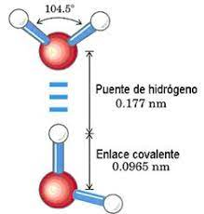

***Figura 1. Características moleculares del agua***

**Propiedades químicas**

Las propiedades químicas del agua, como su conductividad y su pH, son muy importantes para la electrofloculación, ya que influyen en la eficiencia del proceso. Algunas de las propiedades químicas más relevantes son:

**Conductividad**: La conductividad del agua está relacionada con su capacidad para conducir la electricidad. El agua pura no es un buen conductor de electricidad, pero la presencia de iones disueltos, como los iones de sodio y cloruro, aumenta su conductividad. En la electrofloculación, una mayor conductividad del agua permite una mayor transferencia de carga eléctrica y, por lo tanto, una mayor eficiencia en la eliminación de las partículas.

**pH**: El pH del agua es una medida de su acidez o alcalinidad. En la electrofloculación, el pH del agua afecta la carga de las partículas suspendidas, ya que las partículas cargadas tienen una mayor afinidad para unirse y formar flóculos. Un pH óptimo puede ayudar a maximizar la coagulación y floculación de las partículas y mejorar la eficiencia del proceso.

**Dureza**: La dureza del agua se refiere a la cantidad de iones de calcio y magnesio presentes. Estos iones pueden interferir en la formación de flóculos y reducir la eficacia del proceso de electrofloculación.

**Propiedades Termodinámicas del Agua**

Las propiedades termodinámicas del agua se refieren a su comportamiento en diferentes condiciones de temperatura y presión. El agua tiene un punto de congelación de 0°C y un punto de ebullición de 100°C. Además, el agua tiene una alta capacidad calorífica y un alto calor latente de vaporización, lo que la convierte en un excelente medio de transferencia de calor. La capacidad calorífica del agua es importante en el proceso de electrofloculación, ya que el agua actúa como disipador de calor para evitar la sobrecarga térmica durante el proceso.

A continuación, se enlistan las propiedades termodinámicas más importantes del agua:

**Calor específico**: El agua tiene un calor específico muy alto en comparación con otros líquidos y sólidos. El calor específico del agua es de aproximadamente 4,18 J/g°C, lo que significa que se necesita mucha energía para elevar su temperatura.

**Calor latente**: El agua tiene un calor latente de vaporización muy alto, lo que significa que se necesita mucha energía para evaporarla. El calor latente de vaporización del agua es de aproximadamente 40,7 kJ/mol a 100°C y presión atmosférica.

**Punto de congelación**: El punto de congelación del agua es de 0°C a presión atmosférica. Es decir, el agua se solidifica a esta temperatura.

**Punto de ebullición**: El punto de ebullición del agua es de 100°C a presión atmosférica. Es decir, el agua comienza a evaporarse a esta temperatura.

**Volumen específico**: El volumen específico del agua es menor que el de la mayoría de los líquidos, lo que significa que el agua es más densa que muchos otros líquidos.

**Capacidad calorífica**: El agua tiene una capacidad calorífica muy alta en comparación con otros líquidos y sólidos. Esto significa que el agua puede almacenar una gran cantidad de calor sin cambiar su temperatura significativamente.

**Tensión superficial**: El agua tiene una alta tensión superficial debido a su alta polaridad y a la capacidad de formar enlaces de hidrógeno. Esta propiedad es responsable de muchas de las propiedades físicas del agua, como la capacidad de los insectos para caminar sobre su superficie.

La siguiente figura muestra un diagrama termodinámico del agua donde se destacan algunas particularidades de la misma.

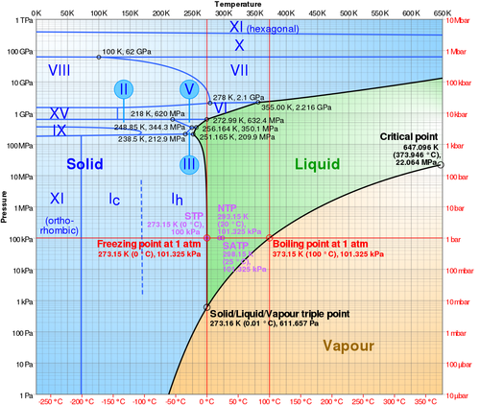

***Figura 2. Diagrama termodinámico de fases del agua.***

### Contaminación industrial.

La contaminación del agua es un problema ambiental grave que afecta a muchos países del mundo, especialmente en áreas densamente pobladas e industrializadas. Las diferentes industrias son una de las principales fuentes de contaminación del agua debido a la gran cantidad de productos químicos, residuos y desechos que producen. En este marco teórico, se explorarán las principales industrias que contribuyen a la contaminación del agua y las principales causas y efectos de la contaminación.

**Industria textil**

La industria textil es una de las mayores contribuyentes a la contaminación del agua. Los procesos textiles utilizan grandes cantidades de agua para la limpieza, el teñido y el acabado de los productos textiles. Además, los productos químicos utilizados en los procesos textiles, como los colorantes, los compuestos de acabado y los surfactantes, pueden contaminar el agua. Los colorantes son particularmente problemáticos ya que son tóxicos y persistentes, lo que significa que pueden permanecer en el agua durante mucho tiempo y afectar la calidad del agua y la salud humana. Los compuestos de acabado, como los productos químicos repelentes al agua y los retardantes de llama, también pueden ser tóxicos y contaminar el agua.

**Industria química**

La industria química es otra importante fuente de contaminación del agua. Los productos químicos utilizados en los procesos de fabricación, como los solventes, los ácidos y las bases, pueden filtrarse en el agua y contaminarla. Además, los residuos químicos y los productos químicos no utilizados pueden ser descartados en el agua, lo que puede tener efectos graves en el medio ambiente y la salud humana.

**Industria de alimentos y bebidas**

La industria de alimentos y bebidas es una importante fuente de contaminación del agua debido a la cantidad de agua que se utiliza en la producción de alimentos y bebidas. Los residuos orgánicos y las sustancias químicas utilizadas en la producción de alimentos y bebidas pueden filtrarse en el agua y contaminarla. Además, los residuos de alimentos y bebidas que se desechan en el agua pueden afectar la calidad del agua y aumentar la carga bacteriana en los cuerpos de agua.

**Industria petrolera**

La industria petrolera es una de las principales fuentes de contaminación del agua. Las actividades de perforación y producción de petróleo y gas pueden filtrar productos químicos tóxicos en el agua, como el benceno, el tolueno y el xileno. Además, los derrames de petróleo y gas pueden afectar la calidad del agua y dañar el ecosistema acuático.

**Efectos de la contaminación del agua**

La contaminación del agua puede tener efectos graves en el medio ambiente y la salud humana. El consumo de agua contaminada puede causar enfermedades como la diarrea, el cólera y la fiebre tifoidea. Además, la contaminación del agua puede tener efectos a largo plazo en la salud humana, como el aumento del riesgo de cáncer y enfermedades renales. La contaminación del agua también puede afectar el ecosistema acuático, causando la muerte de la vida acuática y la disminución de la biodiversidad.

Para abordar este problema, se necesitan políticas y regulaciones más estrictas para controlar la descarga de desechos y residuos en el agua. Las empresas también deben ser responsables de minimizar su impacto en el medio ambiente y tomar medidas para reducir la contaminación del agua en todas las etapas de su cadena de suministro. Además, la investigación y el desarrollo de tecnologías más limpias y sostenibles para la producción en las industrias también puede ser una solución para reducir la contaminación del agua.

### 1.2.1 Efluentes y contaminantes.

### 1.2.2 Coloides.

### 1.2.2.1 Fases de una dispersión coloidal.

### 1.2.2.2 Interacciones coloide-agua.

### 1.2.2.3 Origen de cargas micelares.

### 1.2.2.4 Modelo de doble capa difusa (Capa de Stern).

### 1.2.2.5 Potencial Z.

### 1.2.3 Solidos suspendidos totales (SST).

### 1.2.4 Demanda química y bioquímica de oxígeno (DQO y DBO).

### 1.3 Procesos de tratamiento de aguas residuales.

### 1.3.1 Sedimentación

### 1.3.2 Coagulación y Floculación química.

### **Importancia del agua y disponibilidad.**

### 2.1 Distribución del agua.

### 2.2 Agua dulce disponible.

### 2.3 Usos del agua.

### 2.4 Cantidad de agua promedio por habitante.

### **Industria de licores y efluente (vinaza).**

### 3.1 Industrias licoreras.

### 3.2 Vinaza

### 3.2.1 Caracterización y propiedades.

### 3.2.2 Proporción de agua desperdiciada

### 3.3 Aumento de la producción en la industria.

### 3.4 Regulación y normativa de efluentes

### **Electrofloculación como alternativa de tratamiento.**

### 4.1 Procesos electrolíticos.

### 4.2 Aplicaciones en la industria.

### 4.3 Beneficios de la electrofloculación.

### **Diseño de celdas electroquímicas.**

### 5.1 Ingeniería de reactores.

### 5.1.1 Distribución de tiempos de residencia (DTR).

### 5.1.2 Curva E(t) y experimento estimulo-respuesta.

### 5.2 Modelos de diseño.

### 5.2.1 Flujo pistón.

### 5.2.1.1 Bypass

### 5.2.1.2 Zona muerta

### 5.2.2 Mezcla perfecta

### 5.2.2.1 Bypass.

### 5.2.2.2 Zona muerta.

### 5.2.3 Flujo pistón y mezcla en serie.

### 5.3 Parámetros de diseño.

### 5.3.1 Termodinámicos.

### 5.3.2 Cinéticos.

### 5.3.3 Fenómenos de transferencia.

### 5.3.4 Hidráulica.

### 5.4 Parámetros de diseño.

### 5.4.1 Temperatura y presión.

### 5.4.2 Naturaleza de la muestra problema.

### 5.4.3 pH.

### 5.4.4 Densidad de corriente.

### 5.4.5 Distancia interelectródica.

### 5.4.6 Material de los electrodos.

### 5.4.7 Geometría de la celda.

### **Importancia de la simulación de procesos.**

### 6.1 ¿Qué es un simulador?

### 6.2 Tipos de simuladores.

### 6.3 Simulador Comsol.

### 6.4 Predicciones y mejoras en el diseño de equipos.

Es bien sabido que el agua es uno de los recursos que la naturaleza nos provee y que, a lo largo de los años, además de utilizarlo como un bien necesario para nuestro cuerpo también hemos aprendido a utilizarlo para producción de bienes y servicios en gran escala.

A pesar de que el agua existe en grandes cantidades en el planeta, solo cerca del 2.5% de la misma es agua dulce, refiriéndonos por agua dulce a agua no salina, la cual, por su naturaleza misma es difícil y costoso de procesar para consumo humano o incluso uso doméstico. También es importante mencionar que de ese 2.5% un 68.7% es agua congelada en glaciares y polos, otro 30% son acuíferos subterráneos, otro 0.8% permafrost (Parte profunda del suelo de las regiones frías permanentemente helada.) y tan solo 0.4% queda a disponibilidad del ser humano, hablando en un sentido muy estricto. Si se estima que la cantidad de agua disponible anual de agua en el mundo es aproximadamente 1,386,000,000 km3, entonces, la cantidad de agua dulce en el mundo es de 41,580,000 km3 y considerando que solo el 1% está disponible entonces tenemos 415,800 km3.

En la figura 1 a), b) y c) se muestra lo anterior descrito gráficamente.

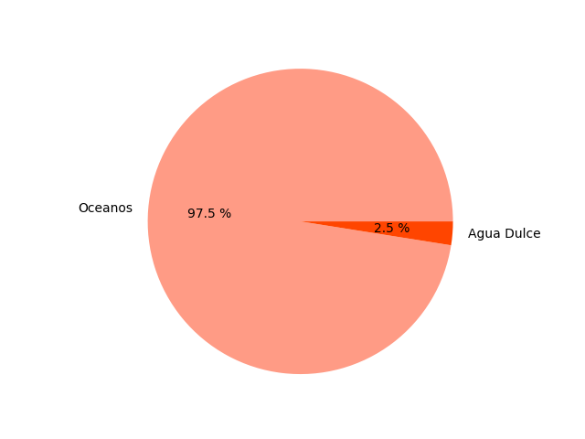

***Figura 1.* *a) Proporción mundial de agua (Semarnat 2020).***

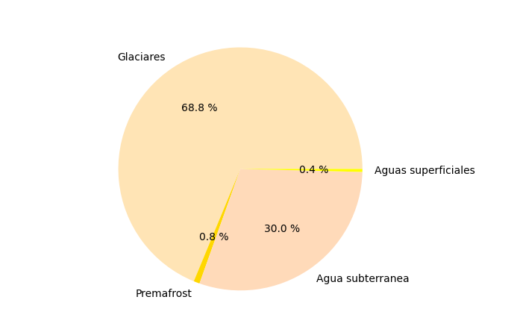

***Figura 1 b) Agua dulce disponible (Semarnat 2020).***

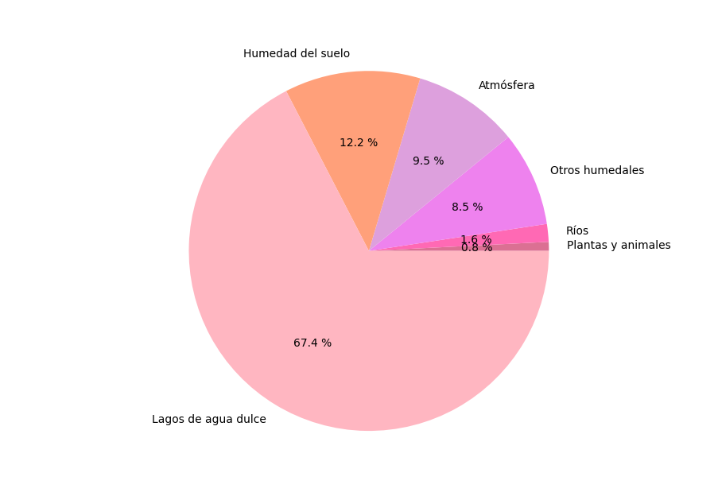

***Figura 1 c) Usos de agua dulce disponible (Semarnat 2020).***

Según las estadísticas de la Conagua (Comisión Nacional de Agua), la cantidad de agua dulce disponible en México es de 446.777 km3, si hacemos un cálculo sencillo podemos encontrar que México cuenta con tan solo poco más de 0.1 del agua dulce disponible en el mundo.

Según un estudio realizado por el INEGI (Instituto Nacional de Estadística y Geografía) entre 2018 y 2020, En México, 76 % del agua se utiliza en la agricultura; 14 %, en el abastecimiento público; 5 %, en las termoeléctricas y 5 %, en la industria.

* Agrícola: Es agua que se utiliza para el riego de cultivos.
* Abastecimiento público: Se distribuye a través de las redes de agua potable (domicilios, industrias y a quienes estén conectados en dichas redes).
* Industria autoabastecida: Son industrias que toman el agua directamente de ríos, arroyos, lagos y acuíferos del país.
* Termoeléctricas: el agua se utiliza para producir electricidad.

Pero también es indispensable para la elaboración de productos tales como cerveza, leche, vino, dispositivos electrónicos entre otros más. Viendo este panorama es evidente que es un recurso que explotamos en sobredemanda.

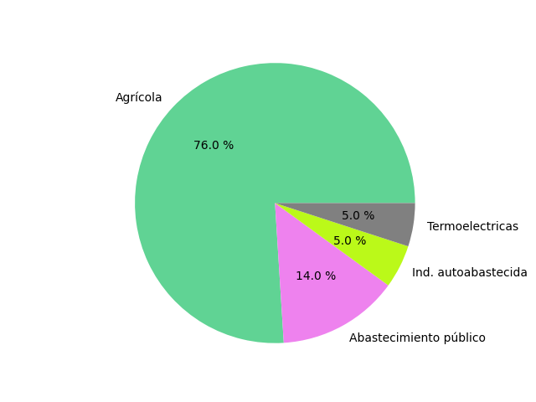

***Figura 2. Estadísticas de uso de agua en México (Conagua 2020).***

Debido a que el agua más allá de cualquier otra cosa es necesaria para vivir, se ha establecido una demanda requerida por cada ser humano en numerosos estudios realizados por varias corporaciones e institutos con la finalidad de estimar cuanta cantidad de agua tendrán disponible cada persona considerando múltiples factores, según las estadísticas reportadas por el INEGI se prevé que para 2028 disminuya hasta en 40% la disponibilidad de agua por habitante como se puede observar en la Figura 3.

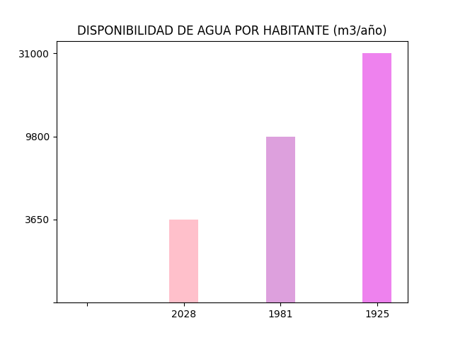

***Figura 3. Estadísticas de agua disponible en México por habitante (Conagua 2020).***

* 1. **Problemática por generación de vinazas**

La vinaza es el nombre común que se le da a el tipo de agua residual que se genera como producto no deseado en el proceso de destilación de bebidas alcohólicas. Debido a su composición físico-química: pH ácido, temperatura de descarga de 90° C, así como su elevada carga orgánica (DQO, DBO5, SST), ha sido difícil encontrar una tecnología que trate de una forma eficiente estos efluentes.

A pesar de que no es una de las industrias con mayores emisiones de CO2 debemos concientizar que el efluente (vinaza) es uno de los más problemáticos entre los anteriores debido a su composición, es por eso que se hablara sobre este tipo de agua residual.

Las vinazas de destilería de alcohol se encuentran entre los residuales orgánicos de mayor efecto contaminante sobre la flora y la fauna del planeta. La problemática principal radica en que, por cada hectolitro de alcohol producido a partir de miel final, se obtienen de manera adicional 15 hectolitros de vinaza como residual, con una Demanda Química de Oxigeno (DQO5) entre 60 y 70 g/l y un pH alrededor de 4. En muchos lugares esta vinaza es vertida en ríos, lagos, presas y canales sin ningún tratamiento, contaminan en gran medida las fuentes de aguas superficiales y subterráneas con un fuerte impacto sobre el medio ambiente.

En una destilería de mediano tamaño que producen diariamente 50.000 litros de alcohol base 960, se generan diariamente 750 m3 de vinaza (ICIDCA 1988), 225.000 m3 en 300 días de un año, cifra suficiente para preocupar a más de un entendido en la materia y más aún si sabemos que en la mayoría de los países y lugares donde existen destilerías estas son vertidas libremente sin ningún tratamiento. Las melazas provenientes de caña de azúcar son las que mayores concentraciones de residuos orgánicos y químicos aportan. En la Tabla 1 aparece la composición física y química de algunos componentes de la vinaza producida en diferentes destilerías.

En la elaboración de un litro de tequila se generan alrededor de 10 litros de vinazas, la cual es difícil de tratar por medio de métodos biológicos debido a su carácter recalcitrante (DQO>55,000 mg/L y pH ácidos, 3.5< pH < 5.0).

***Tabla 1. Composición química de la vinaza a 90° Brix.***

|  |  |
| --- | --- |
| *INDICADOR* | *%* |
| *Sólidos totales* | ***60*** |
| *solidos volatiles* | ***44.2*** |
| *carbono* | ***22*** |
| *proteina bruta* | ***9.1*** |
| *k2o* | ***5.7*** |
| *so4* | ***4.7*** |
| *oxido de calcio* | ***2.7*** |
| *cloruro de sodio* | ***2.2*** |
| *oxido de magnesio* | ***0.7*** |
| *pentaoxido de difosfato* | ***0.2*** |

|  |  |
| --- | --- |
| *PARAMETRO* | *RANGO* |
| *pH* | ***35.5-5.5*** |
| *ACEITES Y GRASAS (mg/l)* | ***10-100*** |
| *DQO TOTAL (MG/L)* | ***60,000-100,000*** |
| *DQO SOLUBLE (MG/L)* | ***50,000-80,000*** |
| *DBO5 TOTAL* | ***5.7*** |
|  | ***4.7*** |
| *oxido de calcio* | ***2.7*** |
| *cloruro de sodio* | ***2.2*** |
| *oxido de magnesio* | ***0.7*** |
| *pentaoxido de difosfato* | ***0.2*** |

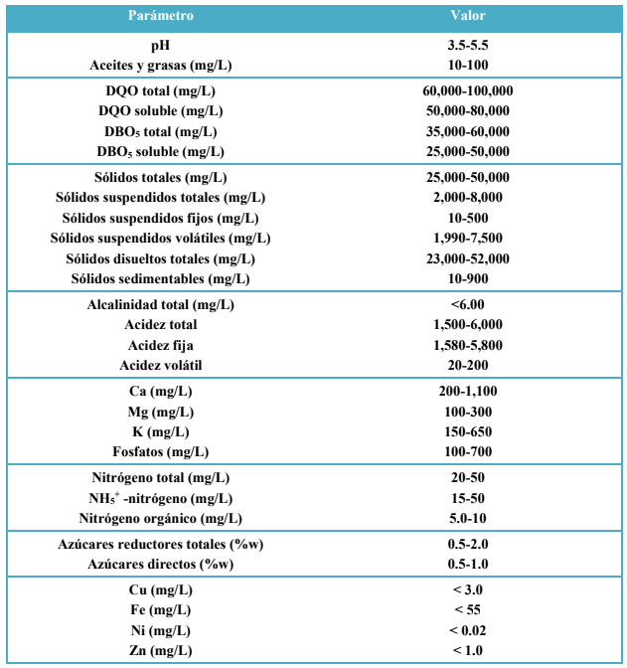

***Figura 4. Composición fisicoquímica de vinaza en productoras de tequila.***

Como puede apreciarse con independencia del grado de concentración en sólidos totales y orgánicos hay una riqueza en nutrientes como minerales, nitrógeno y energía que bien pueden aprovecharse.

En el siguiente grafico se puede apreciar cómo va en aumento año con año la producción de tequila en México.

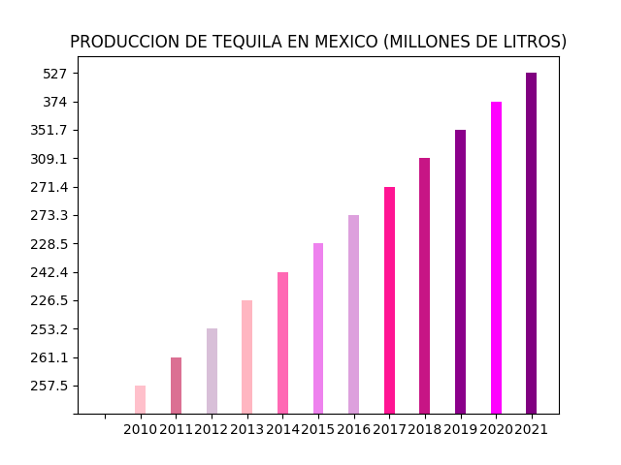

***Figura 5. Aumento de producción de vinazas de 2010 a 2021 (Consejo regulador de tequila).***

En contexto con lo anterior se puede ver que es un problema el hecho de producir estos productos cuando se desperdicia tal cantidad de agua y a su vez se generan grandes cantidades de vinaza de la cual la mayoría de las productoras no se hace cargo.

* + 1. **Procesos de tratamiento de vinazas.**

En realidad, son contadas las empresas responsables del tratamiento posterior de efluentes y es algo muy complicado de hacer ya que, por la composición fisicoquímica y biológica de la vinaza, se traduce a procesos costosos y no rentables para muchos.

Aun así, se han implementado algunos de ellos, tales como:

* Tratamiento fisicoquímico.
* Tratamiento con reactor anaerobio.
* Coagulación - Floculación
* Composta
* Incineración

Debido a la gran cantidad de vinazas generadas, así como a su composición físico-química ha sido difícil encontrar una tecnología que trate de una forma eficiente estos efluentes. Algunas de las tecnologías propuestas en la literatura abierta para el tratamiento diferentes tipos de vinazas se pueden clasificar en cuatro: (a) físico-químico (coagulación-floculación química), (b) Biológico, (c) un tratamiento hibrido, (d) producción de hidrógeno y metano y (e) electroquímico (ver esquema de la Figura 6.

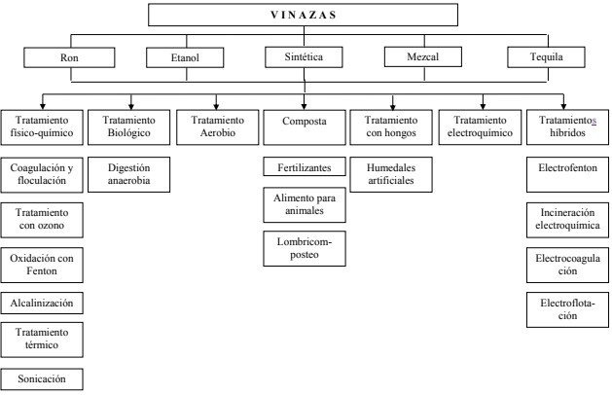

***Figura 6. Procesos de tratamiento propuestos para vinazas.***

El tratamiento fisicoquímico se ha aplicado como un tratamiento primario para limpiar las vinazas, como floculante se ha utilizado una poliacrilamida catiónica (0.7 g de floculante por litro de vinaza) y óxido de calcio como neutralizador de pH, con este método se recuperó hasta 55.5 Kg de flóculos/100 L de vinazas, alcanzado una remoción de sólidos totales de hasta el 95.5% y de DQO de 50.9 %. La cantidad de floculante fue muy importante ya que, entre mayor cantidad de floculante, se remueve mayor cantidad de materia orgánica; sin embargo, si adiciona un exceso de floculante de la cantidad ideal, el porcentaje de remoción de materia orgánica no se ve favorecido y el flóculo precipitado se vuelven más viscosos y es difícil su separación.

En el tratamiento híbrido se utiliza un reactor anaerobio seguido de floculación-coagulación química (Meza et al. 1996). Sin embargo, resulta bastante caro por el consumo de reactivos, por lo que el autor recomienda buscar otras alternativas más económicas. También se ha propuesto un tratamiento mediante un humedal artificial, posterior a un tratamiento fisicoquímico y uno anaerobio; logrando remociones del 83% de DQO, sin embargo, los tiempos de residencia fueron de 180 días y tratando un volumen de 0.8 m3 (Cantor et al. 2001).

Otra de las propuestas es darles un uso a las vinazas en la producción de hidrógeno y metano, mediante alcalinización, tratamiento térmico y sonicación como pretratamiento; por último, utilizan un digestor anaerobio en operación intermitente. En este tratamiento lo que les importa más es encontrar las condiciones para la producción de hidrógeno y metano (Espinoza F,2007; Espinoza F,2008).

Debido a la falta de tratamientos eficientes surge la necesidad de explorar otras

tecnologías, como la electrocoagulación, que si bien no se ha aplicado para la vinaza tequilera ha tenido éxito para otro tipo de efluentes como por ejemplo en la industria láctea donde removieron hasta el 85.58 % de DQO utilizando electrodos de aluminio y el 95.10 % utilizando electrodos de acero (Arango et at 2007).

1. **Importancia del tratamiento de efluentes en México.**

Las distintas actividades humanas ejercen una presión importante, directa e indirectamente, sobre el ciclo hidrológico, lo que ha tenido consecuencias negativas en muchas regiones no sólo en la calidad de vida de la población, sino también en los ecosistemas naturales y su biodiversidad. En un mundo caracterizado por una población creciente y con mayor capacidad económica que le permite acceder a más bienes y servicios, la necesidad de producir más alimentos y energía, así como de abastecer con mayores volúmenes de agua a la población y a las actividades productivas, ha incrementado significativamente su demanda y ha presionado fuertemente su calidad en sus reservorios naturales.

La producción y consumo de bienes y servicios no sólo ha traído consigo una mayor demanda del líquido, sino también una mayor generación de aguas residuales, de las cuales una proporción importante (sobre todo en los países en desarrollo) se vierte sin tratamiento en los cuerpos de agua superficiales. Como resultado de su contaminación, muchos ecosistemas dulceacuícolas y marinos muestran signos evidentes de degradación, con lo cual se han reducido en cantidad y calidad sus servicios ambientales y se ha perdido, en algunos casos de manera irremediable, su biodiversidad. Paralelamente, la contaminación de las aguas superficiales y de los acuíferos reduce la disponibilidad inmediata del líquido, requiriéndose en algunos casos, de procesos e inversiones económicas cuantiosas para su tratamiento y potabilización. A los problemas anteriores debemos sumar los que podrían derivarse del cambio climático, algunas de ellos de acuerdo a las proyecciones son el aumento del riesgo de inundaciones y sequías en distintas zonas por los cambios en la intensidad y distribución geográfica de la precipitación; la disminución de las reservas de agua almacenada en los glaciares y en la nieve (lo que reduciría la disponibilidad en regiones dependientes del deshielo) y un incremento en la superficie terrestre con estrés hídrico, entre otras. Ante este escenario el manejo de agua en el mundo y en México representa uno de los más importantes retos ambientales para el futuro.

Además, la distribución de recursos hídricos es muy desigual en México. Mientras el Sureste mexicano tiene una disponibilidad natural de 13290 m3/hab. año), el resto del país tiene sólo un promedio de 1835 m3/ (hab. año). El 68% del agua disponible se encuentra en regiones donde vive sólo el 23% de la población, y se genera el 15% del PIB, mientras que el 32% del agua disponible se encuentra en regiones donde se concentra el 77% de la población y se genera el 85% del PIB, según datos de la CNA (2005a).

El uso de agua lo podemos distribuir mayoritariamente entre los siguientes tres sectores:

* Sector industrial
* Sector agropecuario.
* Sector social.

Dentro de este último se contemplan las descargas de residuos de origen doméstico y público que constituyen las aguas residuales municipales. Está relacionado con la cobertura de los servicios de agua potable y alcantarillado, incrementándose en los grandes asentamientos urbanos. El 60% de la población mexicana está concentrada en las grandes ciudades. Se calcula que el 57% de las aguas residuales son generadas por la población, principalmente en las zonas localizadas en torno a las ciudades de México (23%), Monterrey (4.1%) y Guadalajara (4%). Se estima que sólo el 50% de la población dispone de sistema de alcantarillado.

En diciembre de 2004 funcionaban en México 1300 PTAR municipales, que trataban un caudal de 64.5 m3/s (CNA, 2005c), lo que representaba 31,5% del caudal recolectado por los sistemas de alcantarillado. Entre 1992 y 2004 se pasó de 394 a 1300 plantas en operación, y de 30.6 a 64.5 m3/s de aguas residuales municipales tratadas. La cobertura del tratamiento pasó de 19% a 31.5%, lo que todavía es un valor bajo. Sin embargo, localmente se han producido incrementos sustanciales en el porcentaje de aguas residuales que son depuradas, o en el número de plantas en construcción.

México está muy por debajo de la práctica de sanear las aguas residuales, pues hay países en donde el 90% de este tipo de líquidos no son tratados. Los principales aportes de contaminación provienen del uso público, pero cabe destacar que las industrias utilizan también este recurso de manera sobreexplotada y que las aguas residuales generadas son en su gran mayoría de una composición difícil de tratar y esto conlleva a que muchas de las veces se desechen en condiciones no adecuadas que perjudican en gran medida los ecosistemas y medioambiente.

Si se hace algo de conciencia humana y nos ponemos a pensar que en realidad existen múltiples productos que se producen de manera industrial y que estrictamente hablando no son nada necesarios para vivir, entonces se hace más que evidente que es un desperdicio de nuestro recurso vital y más preocupante aun es que una gran cantidad de industrias entre ellas alimentaria, agroalimentaria, textil, farmacéutica y papelera hacen uso del mismo recurso y lo dejan en unas condiciones tales que no pueden ser reutilizadas por su composición pos-tratamiento.

* 1. **Problemas asociados a la contaminación y falta de tratamiento**

El agua se contamina por residuos, fertilizantes y diferentes químicos que, vertidos en las aguas dulces, terminan por contaminar también las saladas. Según estudios, en el 2015 los gastos generados por la contaminación del agua fueron de 57,403 millones de pesos (0.3 % del PIB nacional). Además, se calcula que los daños en territorio nacional por agotamiento y degradación medioambiental ascendieron a poco más de 900 mil millones de pesos, o 5 % del PIB nacional.3 Algunas consecuencias dañinas al medio ambiente que resultan de la falta de tratamiento de aguas, son:

• Toxicidad: afecta directamente a la flora y fauna de los cuerpos que reciben el agua contaminada y a quien la beba.

• Infecciones: diferentes organismos patógenos son transmitidos a través del agua, que afectan a los organismos terrestres y marinos con los que entran en contacto.

• Contaminación térmica de las reservas que contienen el agua: los líquidos industriales pueden elevar la temperatura de las zonas donde se desechan.

• Malos olores: las bacterias y sustancias contenidas en aguas residuales generan gases, resultado de la descomposición.

La experiencia internacional muestra que las afectaciones ambientales son serias y difícilmente reversibles en el corto plazo. En China, 80% de sus ríos están tan contaminados que ya no son aptos para uso humano. En Estados Unidos, las autoridades han tenido que advertir a los habitantes y visitantes que no pesquen ni se bañen en las aguas de dos de cada cinco ríos. De esta manera la población que tiene algún tipo de contacto directo o indirecto con los afluentes se ve afectada por la contaminación.

Desde 1990, nuestro país se comprometió a cumplir con los Objetivos de Desarrollo del Milenio, fijados por la Organización de las Naciones Unidas (ONU), pero la meta de servicios de saneamiento no fue alcanzada. Es importante mencionar que 24% de los municipios del país se encuentra en condición de vulnerabilidad climática alta, lo que representa una amenaza para la cantidad y calidad del agua que consumimos diariamente.

A nivel mundial, México es el segundo país, solo después de China, que utiliza más “aguas crudas” (sin tratar) para riego. Éstas acarrean grandes cantidades de organismos patógenos, metales pesados y residuos de productos de aseo personal que generan problemas de salud, así como de antibióticos, que contribuyen a aumentar la resistencia de las bacterias.

En términos generales, las aguas sin tratamiento pueden provocar enfermedades humanas como cólera, diarreas, disentería, hepatitis A, fiebre tifoidea y poliomielitis. Además, contienen derivados de combustible y nuevos contaminantes que aún no están contemplados en la normativa mexicana que regula los límites y tipos de contaminantes en las plantas de tratamiento; por ejemplo, derivados de disolventes industriales, plásticos y plaguicidas, que inciden de manera importante en el desarrollo de enfermedades crónico-degenerativas como el cáncer.

La inversión en infraestructura de agua y saneamiento tiene efectos positivos evidentes en la reducción de la incidencia de enfermedades gastrointestinales, que disminuye el gasto en Salud Pública. Además, un adecuado tratamiento de las aguas residuales permitiría incorporar nuevamente el agua a los mantos subterráneos, los cuales sostienen alrededor de 62% del uso público, 52% del industrial y 34% del agrícola e industrial.

* + 1. **Tipos de tratamiento**

Existen diferentes niveles de limpieza en los procesos de remoción de los principales contaminantes contenidos en las aguas residuales (Tabla 1).

La calidad del agua se mide a través de tres indicadores:

1. Demanda bioquímica de oxígeno (DBO5), indicador de la materia orgánica que disminuye el oxígeno en el agua.

2. Demanda química de oxígeno (DQO), que se utiliza como indicador de contaminantes de descargas no municipales, es decir provenientes de descargas industriales.

3. Sólidos suspendidos totales (SST), que provienen principalmente de las aguas residuales y la erosión del suelo. Estos contaminantes presentan altas concentraciones en las aguas residuales del país y la Comisión Nacional del Agua

|  |  |  |  |
| --- | --- | --- | --- |
| Nivel | Procesos | Contaminantes removidos | Porcentaje de plantas existentes |
| PRIMARIO  Asentamiento de sólidos | * Sedimentación * Decantación * Lagunas de estabilización | * Ajusta el pH del agua * Orgánicos e inorgánicos | 31.14 % |
| SECUNDARIO  Tratamiento biológico de la materia orgánica disuelta | * Lodos activos * Lagunas aireadas * Filtros biológicos * Reactores anaerobios de flujo ascendente | * Orgánicos coloidales * Orgánicos disueltos | 60.7 % |
| TERCIARIO  Microfiltración y desinfección | * Desinfección * Filtración | * Orgánicos disueltos * Virus * Iones * Bacterias | 3.35 % |
| NO ESPECIFICADO |  |  | 4.81 % |

***Tabla 2. Etapas en el tratamiento de aguas residuales.***

(CONAGUA) los mide regularmente en diferentes puntos. En 2016, la Red Nacional de Monitoreo contaba con 5,068 sitios y de estos, sólo 2,772 eran monitoreados con DBO5, 2.779 con DQO y 3.810 con SST.

Según datos de 2011 de la CONAGUA, cada año se retiran 0.65 millones de toneladas de DBO5 de los 2 millones de agua residual que se generan.

Los principales procesos de tratamiento de aguas residuales en los municipios se componen por lodos activados, lagunas de estabilización, lagunas aireadas y filtros biológicos, entre otros. Del total de las plantas en el país, 56% son lodos activados y 11.6 % lagunas de estabilización.

Otros procesos comunes son las zanjas de oxidación, de reactores anaerobios de flujo ascendente (RAFA, o WAST por sus siglas en inglés). RAFA es una de las mejores opciones debido a que evita el uso de energía eléctrica.

* 1. **¿Cómo funciona una planta de tratamiento?**

No hay un modelo ni manual único a seguir para su construcción por lo que las plantas de tratamiento son diseñadas de forma individual. Las fases generales del tratamiento son:

Pretratamiento: se retiran los componentes más grandes (rocas, papel, troncos, etc.).

• Tratamiento primario: se retiran los componentes más finos (arena, grava, limo, arcilla, etc.).

• Tratamiento secundario: uso de lodos para convertir a los microorganismos en componentes fácilmente removibles.

• Manejo de biosólidos: los lodos excedentes se digieren (por incineración, oxidación o digestión aeróbica), deshidratan y almacenan para su posterior manejo.

• Desinfección: se inactivan bacterias, virus y cualquier patógeno para evitar daños a la salud de las personas.

• Producto final: el agua depurada se utiliza para fines agrícolas y ganaderos en su mayoría y el resto retorna al medio ambiente.

* 1. **Gestión de agua en el mundo**

Un estudio realizado en 2014 por la CONAGUA, indica que el sistema de alcantarillado recolecta un total de 211 m3/s, es decir que al año se producen 7.21 miles de hectómetros cúbicos,13 una cantidad de agua que alcanzaría para llenar 2.8 millones de albercas olímpicas.

Los principales problemas para el tratamiento de aguas comienzan con la infraestructura para llevar las aguas residuales a las plantas de tratamiento, donde se presentan diversas dificultades:

• Las plantas de tratamiento no cuentan con capacidad física suficiente. En temporada de lluvias hay desbordamientos, debido en parte a la falta de infraestructura que separe el agua pluvial de las aguas residuales.

• La red de agua potable tiene muchas fugas y se pierde 40% del agua dentro de la red.

La falta de sistemas de monitoreo impide conocer las metas clave para romper el ciclo de desabasto de agua en ciudades con gran demanda, como la Ciudad de México.

• Además de estas carencias, hay que añadir el problema de la contaminación y explotación de los mantos acuíferos.

El tratamiento de aguas residuales es un tema de preocupación en todo el mundo. Varios países ya están implementado técnicas y estrategias para mejorar la calidad del agua, aumentar la eficiencia de sus procesos y disminuir los costos de su procesamiento.

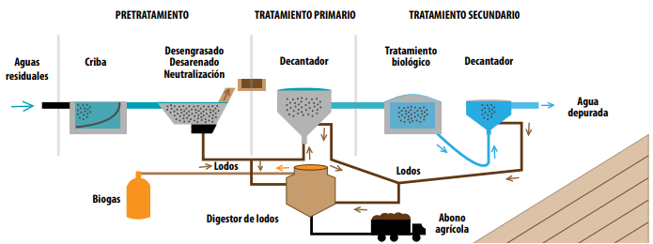

***Figura 7. Fases de una PTAR.***

1. **PROBLEMÁTICA Y LEGISLACION DE AGUA EN MÉXICO**

En México, el saneamiento, agua potable y alcantarillado son responsabilidad de los gobiernos municipales.

Actualmente, la cobertura del drenaje en el país es de 73%, con 2,477 plantas de tratamiento. Sin embargo, solo 57% de las aguas municipales recolectadas en el sistema de drenaje son tratadas, y existe un volumen indeterminado de aguas que no son colectadas debido a que se pierden en las redes de desagüe o son vertidas ilegalmente al medio ambiente. Un problema grave es la inoperancia en el funcionamiento de las plantas y otro es que no se tiene regulación alguna sobre su tamaño, por lo cual existe una diversidad de tamaños y estructuras, aunque podrían clasificarse por la cantidad de agua que reciben. Por ejemplo, de las plantas pequeñas del país (aquellas que reciben menos de 100 litros por segundo), solo 25% funcionan de manera adecuada.7

Esto se debe a una combinación de tres causas principales:

1. los costos de energía eléctrica necesaria para la operación

2. los costos asociados a lodos o materiales especiales

3. los costos generados por operar arriba de sus capacidades.

Además, es importante considerar que, debido a factores económicos, culturales y políticos, existen grandes disparidades geográficas en el tratamiento de aguas en el país. De acuerdo con la Secretaría de Medio Ambiente y Recursos Naturales (SEMARNAT), en los estados de Nuevo León y Aguascalientes se trata más de 90% del caudal generado en dichos estados, mientras que en Yucatán, Campeche e Hidalgo se trata menos de 10%. Adicionalmente, México se encuentra en situación de sobreexplotación de los mantos acuíferos, ya que éstos se explotan y no se les da oportunidad de recargarse. En 2015 se registró que de los 653 acuíferos existentes 105 estaban sobreexplotados. Se estima que en México el consumo de agua por persona es de 280 litros de agua al día y según Forbes en 2018 la Ciudad de México donde actualmente solo se trata el 15% del agua, es una de las 11 ciudades del mundo que podría quedarse sin agua en un futuro próximo.

Existen Normas Oficiales Mexicanas relevantes a la calidad del agua, tales como las que se presentan a continuación:

|  |  |  |  |  |  |  |  |  |  |  |  |  |  |  |  |
| --- | --- | --- | --- | --- | --- | --- | --- | --- | --- | --- | --- | --- | --- | --- | --- |
| |  |  |  | | --- | --- | --- | | **NORMA** | **AÑO** | **CONTENIDO** | | NOM-001-Semarnat | 1996 | Límites máximos de contaminantes en la descarga  de aguas residuales a mares y ríos. | | NOM-002-Semarnat 1 | 1996 | Límites máximos de contaminantes permitidos  en la descarga de aguas residuales a sistema de  alcantarillado urbano o municipal. | | NOM-003-Semarnat | 1997 | Límites máximos permisibles de contaminantes en  las aguas residuales tratadas que se producen en  los servicios públicos. | | NOM-004-Semarnat | 2001 | Especificaciones y límites máximos de contaminantes permitidos en lodos y biosólidos para su  aprovechamiento y disposición final. | |

***Tabla 3. Normas oficiales mexicanas.***

**PROCESOS DE TRATAMIENTO DE AGUA EN MÉXICO**

En México se tienen plantas de tratamiento con variaciones en sus procesos, dependiendo de los objetivos específicos que tengan en cuestión a la remoción de los contaminantes de efluentes. A continuación, se muestra la distribución de tipos de plantas:

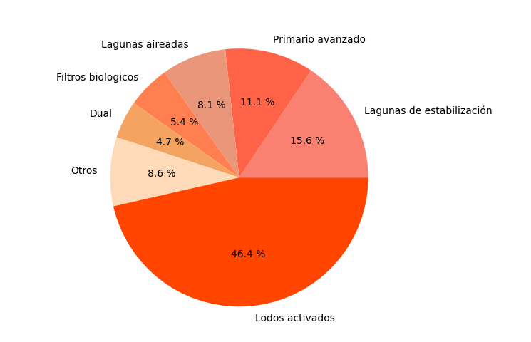

***Figura 8. Principales procesos de tratamiento en México.***

En la Figura 9 se aprecia que predominan las plantas de tratamiento de lodos activados y por lagunas de estabilización, siendo las primeras las que han tenido a lo largo de los años una mayor preferencia ante las demás alternativas de procesos y razón por la cual hablaremos sobre los pros y contras de dichas plantas.

**Plantas de tratamiento de Lodos activados.**

Como se explicó con anterioridad, todas las plantas de tratamiento siguen una secuencia similar y la mayoría de ellos varían en el tratamiento secundario, es aquí en donde se debe implementar algún tipo de proceso para remover contaminantes orgánicos (coloides y disueltos). Los lodos activados cumplen bien esa función, incluso han sido muy eficientes en comparación a los otros, demostrando que reducen en gran medida la carga orgánica, a pesar de que la concentración de materia orgánica en el efluente sea alta.

El sistema de lodos activados es un proceso de tratamiento de aguas residuales que se fundamenta en la utilización de microorganismos (sobre todo bacterias heterótrofas facultativas), que crecen en el agua residual, convirtiendo la materia orgánica disuelta en productos más simples como nuevas bacterias, dióxido de carbono y agua. Es un tratamiento secundario o biológico en una estación depuradora de aguas residuales (EDAR) y es el comúnmente más utilizado tanto municipal como industrialmente.

Antes de realizar el tratamiento con lodos activados, se debe realizar una caracterización del agua residual para poder homogeneizar el flujo y la carga orgánica que entra en el reactor. Posteriormente, entra en el reactor y se pondrá en contacto con un cultivo de microorganismos, formado principalmente por bacterias en suspensión y conocidas como "licor mezclado".

Al “licor mezclado” se le suministra aire, por sistemas de difusión o aeración mecánica, manteniendo condiciones aerobias en el proceso. Posteriormente, el “licor mezclado” se introduce en un tanque de sedimentación secundaria que separa el agua residual tratada de los microorganismos y productos de la degradación. Parte de la biomasa separada retorna al reactor para mantener una concentración deseada de microorganismos en el licor mezclado, y la otra parte se retira como desecho, denominado "lodo residual".

Los componentes de un sistema de lodos activados son:

**El reactor o el tanque de aireación**: es donde los microorganismos se mantienen en suspensión y aireados. Es la parte fundamental de un sistema de lodos activados, su diseño y operación dependen de numerosas variables como la carga orgánica, la temperatura o la presencia de sustancias tóxicas.

**Fuente de aireación**: Permite airear y transferir el oxígeno al sistema. Puede ser un soplador con difusores, aeración mecánica o a través de la inyección de oxígeno puro.

**Sistema de separación de sólidos (tanque de sedimentación)**: Se utiliza para separar los sólidos biológicos del agua tratada.

**Sistema de tuberías y bomba**: Sirve para recircular los sólidos biológicos (microorganismos y solidos inertes) del sedimentador al reactor biológico. Este proceso también se le conoce como la “recirculación de lodos activados”.

**Tubería de desecho**: Se desechan lodos biológicos del sistema que quedan en exceso. A este proceso también se denomina “purga de lodos”.

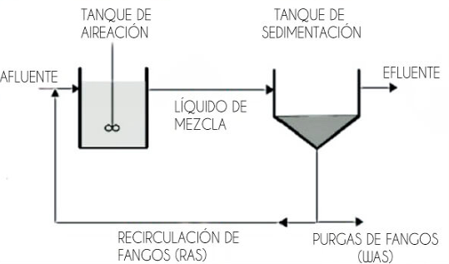

***Figura 10. proceso de un sistema de lodos activados***

A pesar de que el proceso descrito anteriormente es eficiente y presenta muchas ventajas en comparación a los demás mencionados, también es importante mencionar que existen numerosos factores que se deben tomar en cuenta previo a la implementación y operación de una planta de lodos activados.

A continuación, se da un listado de desventajas del proceso:

**Tiempo de retención hidráulica**

Quizás el aspecto más importante de cualquier proceso de tratamiento de aguas residuales es el tiempo. Cualquier solución de tratamiento necesita tiempo para seguir su curso y ciertos tratamientos tardan más que otros. En el particular caso de lodos activados el tiempo de retención es generalmente tardado ya que la degradación de materia orgánica está en función del tiempo de metabolismo bacteriano.

**Tiempo de retención de lodos / reciclaje**

El tiempo también se aplica al medio de la reacción. En este caso, el medio es el lodo activado. Con el tiempo (sin un sistema de recirculación), todo el lodo activado en el tanque se bombearía. La idea es maximizar el tiempo que el lodo pasa en el sistema. Esta vez es para asegurar que haya suficiente biomasa para descomponer la materia orgánica entrante; De ahí la necesidad de recirculación.

**Dimensionamiento**

En cuestión al diseño del biorreactor en donde se llevará a cabo el proceso, también presentamos dificultades debido a que, para que el proceso ofrezca una eficiencia buena tendría que contar con un área de contacto lo suficientemente grande y esto se resume en espacio y costos altos.

**Eliminación de lodos**

Como se puede esperar al tratar con un proceso de tratamiento que usa lodo para tratar las aguas residuales, hay volúmenes considerables de lodo que deben eliminarse después de este proceso. Mayores volúmenes de lodo significan mayores costos de eliminación asociados.

**Operación / Supervisión**

La biología es un tema complejo, por lo tanto, es lógico pensar que un proceso de tratamiento biológico del agua sería complejo en ciertos aspectos. A gran escala, el proceso general parece bastante simple. Sin embargo, el diseño y la operación de un reactor de lodo activado generalmente requiere expertos en diseño de sistemas biológicos para monitorearlo. Un sistema como este necesita un poco más de supervisión experta que solo vigilar las fallas mecánicas y monitorear el pH. Es necesario que existan operadores y supervisores altamente calificados que puedan verificar la viabilidad y la eficiencia de las bacterias y los protozoos en el lodo para evitar alteraciones del sistema.

**Problemas con la sedimentación de lodos**

Algunos de los mayores problemas con el proceso de lodo activado se revelan en cómo todo se resuelve en el proceso de clarificación secundaria. A veces, los sólidos no se compactan muy bien en el fondo y el lodo tiene un alto contenido de agua.

A veces, el sobrenadante (material flotante) tiene una turbidez mayor de la que desea, lo que puede afectar la calidad del agua del efluente final. Otros problemas pueden dar como resultado una disminución de las concentraciones de lodo activado de retorno.

Así pues, como se acaba de describir anteriormente para el proceso de lodos activos que, es uno de los mayormente utilizados, es un hecho que en los otros procesos existen otras tantas más desventajas de su uso en diferentes aspectos y esto es un problema cuando se trata desde el punto de vista económico y rentable.

**CAMBIAR DE LUGAR ESTO Y PONER DETRO DE UN SUBTEMA**

**OPERACIONES UNITARIAS PARA REDUCCION DE DQO, DBO Y SST**

COAGULACIÓN, FLOCULACIÓN Y SEDIMENTACIÓN

En los procesos de tratamiento de aguas residuales convencionales se suele utilizar la operación unitaria conocida como coagulación-floculación, misma que tiene como objetivo desestabilizar la materia coloidal del efluente para después de esto pasar a una operación de filtrado y sedimentado y así disminuir la demanda bioquímica de oxígeno, demanda química de oxígeno y sólidos suspendidos totales.

Generalmente para llevar a cabo la coagulación-floculación se hace uso de sustancias químicas que cumplen la función de coagular (desestabilización de coloides) y una operación de agitación para flocular (aglomerar los coloides desestabilizados) los cuales forman flocs y dependiendo de la densidad de estos sucederá que floten en el medio o bien sedimenten para hacer una posterior separación mecánica (sedimentación).

En realidad, el complemento adecuado de las anteriores operaciones es efectivo y funcional en una medida considerable, aunque también trae consigo aspectos económicos no muy favorables en el sentido de que hay que estar invirtiendo constantemente en cada una de ellas tanto en cuestión al mantenimiento como en el suministro de los reactivos coagulantes, además de que el espacio debe ser mayor para lograr distribuir de manera adecuada la planta con cada equipo para su respectiva operación unitaria.

**CARACTERISTICAS DE CONTAMINANTES COLOIDALES**

En contexto con lo anterior haremos énfasis en la naturaleza de los coloides ya que estos son los responsables de la turbidez en el agua y de los niveles de DBO en el agua a tratar, para entender cómo funcionan y más aún saber cómo se puede atacar el problema de eliminarlos de nuestro efluente explicaremos a breve su naturaleza fisicoquímica.

El agua consta de tres tipos de impurezas: física, químicas y biológicas; las partículas pueden variar en origen, concentración, tamaño y superficie. El tamaño de la partícula puede variar en varios órdenes de magnitud; los sólidos que se pueden filtrar usando una membrana de 0.55µ de tamaño de poro se pueden clasificar como partículas filtrables o disueltas y los que no se pueden filtrar corresponde a los coloides.

Los coloides se encuentran en una escala de aproximadamente 0.0001 micrómetros, la gravedad no suele afectar al transporte de estos debido a su tamaño y peso que son despreciables en comparación con el movimiento difusional del fluido (movimiento browniano). Los coloides son partículas menores de 1 micrómetro, además de que tienen carga superficial debido a que la mayoría de las moléculas orgánicas que los conforman tienen presencia de cargas negativas como consecuencia de los grupos funcionales que tienen en sus cadenas. Es debido a estas cargas superficiales iguales en signo de los coloides que se generan fuerzas de repulsión entre sí y les da el carácter de ser estables en el seno del medio fluido donde se encuentren.

**Componentes de una dispersión coloidal.**

Un sistema coloidal está compuesto por dos fases:

Fase dispersa (discontinua): Formada por las micelas o partículas coloidales.

Fase dispersante (continua): Constituida por un medio continuo en el que están dispersas las micelas coloidales.

Cuando la fase dispersa de un sistema coloidal es solida y la fase dispersante es liquida se le denomina soles y, según la magnitud de atracción entre fases se clasifican en Liófobos (con poca atracción) y Liófilos (con gran atracción). Cuando la fase dispersa es agua se les llama Hidrófobos e Hidrófilos.

En los efluentes generados industrialmente en su mayoría se encuentran sistemas Hidrófilos ya que la materia orgánica es afín al agua y hace que sea difícil de separar de la misma.

Al proceso de asociación de un disolvente con moléculas, iones o micelas se le llama solvatación.

|  |
| --- |
| **FIGURA 11. FASES DE UN SISTEMA COLOIDAL** |
|  |

**Interacciones de grupos funcionales con moléculas de agua.**

La solvatación de moléculas polares y el agua como por ejemplo alcohol o amidas se puede dar por interacciones como puentes de hidrogeno tal como se ve en las figuras 12 y 13.

|  |
| --- |
| **FIGURA 12. INTERACCION ENTRE UN SISTEMA ALCOHOL- AGUA** |
|  |

|  |
| --- |
| **FIGURA 13. INTERACCION ENTRE UN SISTEMA AMIDA- AGUA** |
|  |

Un caso especial de interacción de moléculas con agua como medio dispersante en un sistema coloidal es el de la dispersión de proteínas debidas a su elevada masa molecular y la dispersión de este tipo de coloides se da como consecuencia de la interacción de grupos funcionales presentes en las proteínas con el agua.

Las micelas están cargadas eléctricamente y es en consecuencia de esto que les confieren la propiedad a los coloides de ser estables en el medio dispersante, es decir se generan fuerzas electrostáticas repulsivas entre los soles hidrófilos y su estabilidad depende básicamente de la solvatación que actúa como barrera e impide el contacto entre micelas.

**Origen de cargas micelares.**

Las cargas micelares pueden ser debidas a los siguientes factores:

* Absorción de iones (soles hidrófobos)
* Ionización de grupos funcionales (soles hidrófilos)
* Sustitución isomórfica (arcillas)

|  |
| --- |
| **FIGURA 14. ABSORCION DE IONES** |
|  |

|  |
| --- |
| **FIGURA 15. IONIZACION DE GRUPOS FUNCIONALES** |
|  |

En la figura 15 se hace referencia al punto isoeléctrico que se define como el pH en el cual el número de cargas positivas se iguala al número de cargas negativas que aportan los grupos funcionales de la molécula.

En el punto isoeléctrico la carga neta de las proteínas es cero.

La sustitución isomórfica implica que el lugar que ocupa un catión en la red cristalina es utilizado por otro catión con radio similar y con carga igual o diferente

|  |
| --- |
| **FIGURA 15. SUSTITUCIÓN ISOMORFICA** |
|  |

**Modelo de doble capa difusa**

Cuando se estudian los fenómenos asociados a los coloides es de vital importancia hacer énfasis en los fenómenos interfaciales que tiene lugar en estos sistemas ya que nos dan mucha pauta para atacar diversas problemáticas.

Se usa el modelo de la doble capa eléctrica para describir la nube iónica en la proximidad de un coloide cargado y para explicar las interacciones entre coloides. Es posible entender este modelo como una secuencia de etapas que ocurren alrededor de un coloide negativo, si los iones que neutralizan sus cargas son distribuidos en la solución acuosa.

Mediante el modelo de la doble capa es posible visualizar el comportamiento de iones alrededor de un coloide con carga superficial negativa. Inicialmente, la atracción del coloide negativo hace que se forme una capa rígida de contraiones positivos a su alrededor, ésta es conocida como capa de Stern. Además, otros contraiones positivos son atraídos por el coloide negativo, pero a su vez son repelidos por la capa de Stern, este equilibrio dinámico resulta de la formación de una capa difusa de contraiones.

|  |
| --- |
| **FUGURA 16. TEORIA DE LA DOBLE CAPA.** |
|  |

Los contraiones tienen una alta concentración alrededor del coloide la cual va disminuyendo conforme aumenta la distancia respecto a la partícula del coloide. Por otro lado, la concentración de contraiones negativos se incrementa conforme aumenta l distancia de la partícula del coloide a la solución, mientras que las fuerzas de repulsión son neutralizadas por los contraiones, hasta alcanzar nuevamente el equilibrio con los iones en solución.

La densidad de carga es mayor cerca de la partícula del coloide y va disminuyendo conforme se aleja del mismo. La capa de Stern y esta capa difusa es lo que conforman el modelo de la doble capa, el espesor depende del tipo y concentración de los iones de la solución.

Las partículas del coloide con un exceso de carga negativo y su atmósfera cargada positivamente producen un campo eléctrico relativo a la solución, éste tiene un valor máximo en la superficie y va disminuyendo conforme sale de la capa difusa.

La desestabilización es el proceso mediante el cual los coloides incrementan su tendencia a formar agregados, lo cual se puede lograr de tres formas:

1. **Compresión de la doble capa**. Esto se logra adicionando un electrolito a la solución, los iones que son de signo opuesto a la carga superficial del coloide entran a la capa difusa comprimiéndola, este método no es recomendable para el tratamiento de agua ya que se requieren de altas concentraciones de sal; además la conglomeración de partículas es muy lenta.

2. **Neutralización de la carga superficial**. Implica la disminución de la carga superficial del coloide, llevándose a cabo mediante a) la adición de un coagulante con carga de signo contrario al coloide y b) modificando el pH de la solución.

3. **Adsorción y puentes entre partículas**. Esta se produce cuando los segmentos de un polímero de alto peso molecular adsorben los coloides formando puentes entre ellos. La adsorción de polímero en exceso puede llevar a la reestabilización de los coloides.

**Potencial Z**

Es una medida de la estabilidad de una partícula e indica el potencial que se requiere para penetrar la capa de iones circundante en la partícula para desestabilizarla. Por lo tanto, el potencial zeta es la potencia electrostática que existe entre la separación de las capas que rodean a la partícula.

Es de particular interés el potencial donde se unen la capa difusa y la de Stern, conocido como potencial zeta, es importante porque puede ser medido de una manera muy simple, mientras que la carga de la superficie y su potencial no pueden medirse. El potencial zeta puede ser una manera efectiva de controlar el comportamiento del coloide puesto que indica cambios en el potencial de la superficie y en las fuerzas de repulsión entre los coloides.

En la capa difusa hay un déficit de iones negativos, llamados coiones pues tienen la misma carga que el coloide. Su concentración se incrementa gradualmente al alejarse del coloide, mientras que las fuerzas repulsivas del coloide son compensadas por los iones positivos, hasta alcanzar nuevamente el equilibrio. La capa difusa puede ser visualizada como una atmósfera cargada rodeando al coloide. A cualquier distancia de la superficie, la densidad de carga es igual a la diferencia de concentración entre iones positivos y negativos. La densidad de carga es mucho mayor cerca del coloide y gradualmente disminuye a cero cuando las concentraciones de iones positivos y negativos se asemejan.

Los contraiones de la capa de Stern y de la capa difusa son los que juntos llamaremos la doble capa. El espesor de esta doble capa depende del tipo y concentración de los iones de la solución.

La variación de la densidad de iones en la capa difusa se muestra en las figura 17. La primera muestra la variación en la concentración de iones positivos y negativos con la distancia de un coloide negativo, la segunda el efecto neto, esto es, la diferencia en la densidad de carga positiva y negativa.

|  |
| --- |
| FIGURA 17. VARIACIONES EN LA CONCENTRACION DE IONES Y DENSIDAD DE CARGA. |
|  |

El coloide negativo y su atmósfera cargada positivamente producen un potencial eléctrico relativo a la solución. Este tiene su valor máximo en la superficie y disminuye gradualmente con la distancia, aproximándose a cero fuera de la capa difusa. La caída del potencial y la distancia desde el coloide es un indicador de la fuerza repulsiva entre los coloides en función de la distancia a las cuales estas fuerzas entran en juego.

En la figura 18 se muestra una gráfica del potencial Z y el tiempo de precipitación en función del pH para una solución de arcilla utilizando alfa alúmina como coagulante; en donde se observa, como al ir cambiando el pH de la solución va cambiando también el valor del potencial Z y como éste al llegar a 0, llamado punto de carga cero coincide con el tiempo menor de precipitación. Pero también es evidente que después del punto de carga cero, al ir disminuyendo el potencial Z el tiempo de sedimentación también va aumentando; lo que indicaría que el coloide se está reestabilizando.

|  |
| --- |
| **FIGURA 18. DIAGRAMA DEL POTENCIAL Z Y EL TIEMPO DE SEDIMENTACIÓN EN FUNCIÓN DEL PH PARA UNA SOLUCIÓN DE ARCILLA UTILIZANDO ALÚMINA COMO COAGULANTE** |
|  |

**Termodinámica y diagramas de Pourbaix**

Un diagrama de Pourbaix es una representación gráfica del potencial (ordenada) en función del pH (abscisa) para un metal dado bajo condiciones termodinámicas estándar (usualmente agua a 25ºC). El diagrama tiene en cuenta los equilibrios químicos y electroquímicos y define el dominio de estabilidad para el electrólito (normalmente agua), el metal y los compuestos relacionados, por ejemplo, óxidos, hidróxidos e hidruros. Tales diagramas pueden construirse a partir de cálculos basados en la ecuación de Nernst y en las constantes de equilibrio de distintos compuestos metálicos.

Los diagramas de Pourbaix son útiles en el campo de la corrosión, además de en otros muchos campos, tales como electrolisis industrial, recubrimiento, electroobtención y electrorefinado de metales, celdas eléctricas primarias y secundarias, tratamiento de aguas e hidrometalurgia, etc.

Los diagramas de Pourbaix son particularmente útiles en el estudio del comportamiento frente a la corrosión de materiales metálicos, ya que permiten predecir las zonas de inmunidad, corrosión y pasivación de un metal en un medio agresivo determinado. Si el metal en su forma elemental es la fase termodinámicamente estable, esto indicará condiciones de inmunidad. La corrosión ocurrirá si un catión soluble del metal es la fase termodinámicamente estable. Si un anión complejo soluble del catión en medio alcalino es la fase termodinámicamente estable, lo que ocurre en el caso de metales anfóteros, como, por ejemplo, hierro, aluminio, cinc, etc., esto indicará condiciones de corrosión alcalina. La pasivación ocurrirá si un compuesto sólido del metal es la fase termodinámicamente estable, como, por ejemplo, óxido, hidróxido o hidruros. Esta es la razón por la cual habitualmente en los estudios de corrosión los diagramas de Pourbaix aparecen de forma simplificada mostrando las regiones descritas y sin precisar cuáles son las especies estables en cada condición.

En la Figura 19 puedes ver un diagrama de Pourbaix simplificado para el sistema níquel-agua a 25ºC.

|  |
| --- |
| FIGURA 19. DIAGRAMA DE POURBAIX SIMPLIFICADO PARA UN SISTEMA AGUA-NIQUEL |
|  |

**ANÁLISIS CINÉTICO DE UN PROCESO ELECTROLITICO**

Las reacciones químicas se llaman homogéneas cuando los reactivos y los productos se encuentran en la misma fase, en cuyo se tiene lugar la reacción. Por otro lado, se llaman heterogéneas cuando la reacción se produce en una interfase; en este caso, los reactivos pueden provenir de una sola fase o de fases distintas. Para el caso de las reacciones electroquímicas simples las cuales ocurren en una interfase, se puede escribir la reacción como:

Donde la sustancia 𝑂 y los electrones del material que constituye el electrodo donde se lleva a cabo la reacción 𝑛𝑒𝑀 − conforman los reactivos para producir la sustancia 𝑅. La velocidad de una reacción química de primer orden en un sentido se puede expresar como el producto de una constante de velocidad (𝑘′𝑂) por la concentración de los reactivos que participan, en este caso 𝐶𝑂.

La expresión −𝑑𝑛𝑂⁄𝑑𝑡 representa la velocidad de desaparición del reactivo 𝑂 en función del tiempo, es decir, la velocidad con la cual se está consumiendo el reactivo para la formación de los productos, en el sentido en el cual se indica el mecanismo (→). De igual manera, la velocidad de reacción en sentido inverso se expresaría como:

Tanto 𝐶𝑂 como 𝐶𝑅 son funciones del tiempo, además las constantes 𝑘′𝑂 y 𝑘′𝑅 se expresan en términos de velocidad como cm3 /s o en términos de la cantidad de materia en mol/s. Por último, al combinar la velocidad de reacción en sentido directo e inverso, la velocidad neta de reacción (𝑣) será la diferencia entre estas dos, como se indica en la ecuación.

-=

Velocidad de una reacción electroquímica. Una reacción electroquímica se caracteriza por un flujo de electrones a través de una interfase en cantidad equivalente a la velocidad de transformación del reactivo 𝑂 en producto 𝑅. Por lo tanto, la expresión de la velocidad de una reacción electroquímica puede escribirse al multiplicar la cantidad de carga que pasa por el sistema con la velocidad de reacción, obteniendo que:

**Velocidad de reacción en forma directa:**

**Velocidad de reacción en forma inversa:**

Siendo así, la ecuación para la velocidad neta de reacción de un proceso electroquímico quedaría expresada como:

Dado que la velocidad de una reacción química depende de la extensión de la interfase en la que ocurre la reacción, conviene expresar dicha velocidad en términos de unidad de área, teniendo como resultado la densidad de corriente que define la cantidad de corriente eléctrica que pasa por una superficie, como se indica en la ecuación 12. Así se obtiene que las constantes de velocidad 𝐾𝑂 y 𝐾𝑅 están expresadas en términos del área del electrodo, donde 𝐾𝑖 = 𝑘 ′ 𝑖⁄𝐴, y quedarían expresadas en unidades de cm/s o como 𝑚𝑜𝑙 𝑐𝑚2 ⁄ 𝑠.

**Constante de Velocidad en un electrodo**. Para determinar la velocidad neta de una reacción electroquímica se requiere del cálculo de las constantes de velocidades de la reacción de óxido-reducción que ocurren en los electrodos. La figura 9 representa la ley de distribución de la energía de Boltzmann o Maxwell-Boltzmann para especies reaccionantes iónicas en reacciones reversibles.

|  |
| --- |
| **FIGURA 20. Esquema de una celda electrolítica.** |
|  |

Si los electrodos son polarizados por un sobrepotencial bajo condiciones estándar, la velocidad de reacción no es igual (𝑅𝐹 ≠ 𝑅𝐴). En general, la velocidad de reacción electroquímica para cualquier sobrepotencial en el ánodo y en el cátodo se puede predecir usando ambas ecuaciones de Faraday y la ecuación de Arrhenius respectivamente:

**Ecuación de velocidad del cátodo deducida de la ecuación de Faraday:**

**Ecuación de velocidad del ánodo deducida de la ecuación de Arrhenius:**

Donde 𝐴𝑤 representa el peso atómico de la especie en el cátodo y 𝛾𝑎 equivale a una constante de reacción química. En el equilibrio, las ecuaciones de Faraday y de Arrhenius se igualan dejando que 𝑅𝐹 = 𝑅𝐴, y, en consecuencia, la densidad de corriente se puede calcular por medio de:

El valor de la constante de velocidad electroquímica está definido como 𝛾𝑜 = 𝛾𝑎𝑛𝐹⁄𝐴𝑤, y tiene unidades de densidad de corriente. Por otro lado, si un electrodo es polarizado por un sobrepotencial bajo condiciones estables, entonces las tasas de reacción no son iguales 𝑅𝐹 ≠ 𝑅𝐴 y dando como resultado que los componentes de densidad de corriente directa (catódica) e inversa (anódica) deben definirse en términos del cambio de energía libre de Gibbs. Para reacciones reversibles se puede establecer que 𝛾𝑜 = 𝑘 ′ 𝑓 para la corriente directa y 𝛾𝑜 = 𝑘 ′ 𝑟 para la corriente inversa:

Corriente catódica en términos de la energía libre de Gibbs:

Corriente anódica en términos de la energía libre de Gibbs:

La energía libre de Gibbs para la corriente catódica se puede expresada por medio de Δ𝐺 ∗ 𝑓 = Δ𝐺𝑓 − 𝛼𝑛𝐹𝜂𝑐, mientras que la energía libre de Gibbs para la corriente anódica es Δ𝐺 ∗ 𝑟 = Δ𝐺𝑟 + (1 − 𝛼)𝑛𝐹𝜂𝑎. A partir de estas expresiones se define que 𝛼 es el coeficiente de simetría o de transferencia el cual generalmente tiene un valor de 0.5, 𝜂𝑎 es el sobrepotencial anódico, 𝜂𝑐 es el sobrepotencial catódico, 𝐹 corresponde a la constante de Faraday y 𝑛 al número de electrones transferidos.

Para un caso catódico, en donde la transferencia de electrones sea del cátodo al ánodo, la corriente neta, 𝑖 = 𝑖𝑓 − 𝑖𝑟 o 𝑖 = 𝑖𝑐 − 𝑖𝑎 y 𝜂𝑐 menores a 0, se puede escribir por medio de la ecuación:

Densidad de corriente neta en términos de la energía libre de Gibbs:

Por lo tanto, el cambio de la densidad de corriente en la celda electrolítica se expresa como:

Cambio de la densidad de corriente en una celda:

Sustituyendo la ecuación anterior en la i para una reacción electroquímica de un paso se obtiene la ecuación de Butler-Volmer para un electrodo polarizado en un circuito abierto:

Donde el sobrepotencial de la celda es la diferencia entre el potencial en un tiempo determinado y el potencial estándar, E- E°. La ecuación de Butler-Volmer sirve para calcular la corriente neta de una celda electroquímica en función del cambio de corriente que experimentan los electrodos. Adicionalmente, se sabe que las constantes catódicas y anódicas están relacionadas con la constante de equilibrio de la celda, 𝐾 = 𝑘𝑓/ 𝑘𝑟así que:

Sabiendo que 𝑅𝑓 y 𝑅𝑟 son las velocidades de reacción en el cátodo y el ánodo respectivamente, y usando la ecuación junto con la relación anteriormente descrita 𝛾𝑜 = 𝑘 ′ 𝑟y 𝛾𝑜 = 𝑘 ′ 𝑓, se obtienen las constantes para cada electrodo conociendo la diferencia de energía libre de Gibbs que desarrolla cada electrodo.

Constante catódica en función de la energía libre de Gibbs.

Constante anódica en función de la energía libre de Gibbs

**PREOCESO DE ELECTROFLOCULACION COMO ALTERNATIVA**

El proceso de electrocoagulación implica la generación del coagulante disolviendo electrolíticamente ánodos de aluminio o hierro para formar los respectivos cationes ,

Los ánodos empleados se llaman ánodos de sacrificio ya que se consumen en el proceso. En el cátodo se produce hidrógeno a partir de los protones, éste se libera como pequeñas burbujas que suben a la superficie.

Este hidrogeno generado puede ayudar a que las partículas floculadas floten en la superficie recogiéndose de ésta con un rascador.

Las principales ventajas de la electrocoagulación respecto a la coagulación clásica es la mayor eficiencia de los cationes nacientes de aluminio y hierro generados frente a los provenientes de productos químicos tradicionales como sulfato de aluminio o hierro, equipos más compactos, menor costo, posible automatización y menor generación de sales y residuos.

**Fenómenos asociados a la electrofloculación**

En el proceso de electrocoagulación se llevan a cabo tanto reacciones químicas como electroquímicas, las reacciones electroquímicas se llevan a cabo en la interfaz entre un electrodo (conductor electrónico) y un electrolito (conductor iónico). Los iones o moléculas disueltos en el electrolito, que se oxidan o reducen en la superficie del electrodo se conocen como especies electroactivas. Es fundamental tomar en cuenta que las reacciones electroquímicas se llevan a cabo a distancias moleculares de la superficie del electrodo, por lo que es importante el transporte de las especies electroactivas hacia y fuera de la superficie del electrodo, el cual actúa como fuente o receptor de electrones.

En el ánodo, la carga pasa de la solución al electrodo, y la especie electroactiva se oxida; mientras que en el cátodo la carga pasa del electrodo a la solución, provocando una reacción de reducción. El movimiento de las especies electroactivas hacia y fuera de la superficie del electrodo constituye una parte esencial de los procesos electroquímicos. Existen tres contribuciones al transporte de masa originados por cambios graduales de concentración, velocidad o potencial, cerca de la superficie del electrodo:

1. Difusión. Es el movimiento de las especies debido a gradientes de concentración.
2. Convección. Es el movimiento de las especies originado por un gradiente de velocidad. Por una parte, la convección natural causada por diferencias en la densidad y; la convección forzada, en la cual se induce el movimiento del electrolito.
3. Migración. Es el movimiento de las especies cargadas originado por un gradiente de potencial entre el ánodo y el cátodo. La migración no distingue entre los diferentes tipos de ion, sólo su tamaño y carga

* Electroflotación.

El proceso de electroflotación (EF) es un proceso simple por el cual los contaminantes flotan en la superficie del agua adsorbidos sobre las pequeñas burbujas de hidrógeno y oxígeno generadas respectivamente en el cátodo y en el ánodo en el proceso de descomposición electrolítica del agua. La eficiencia del proceso de flotación está fundamentalmente determinada por el tamaño de las burbujas generadas, son preferibles las burbujas pequeñas ya que proporcionan una mayor superficie de contacto para la adsorción de las partículas a eliminar. Esta una de las principales ventajas del proceso de EF respecto a otros procesos de flotación clásicos como DAF (disolved air flotación). El 90 % de las burbujas generadas en EF tienen un tamaño entre 15 y 45 µm mientras que en el proceso DAF el tamaño oscila entre 50 y 70 µm.

* Electrooxidación

Los procesos de electrooxidación son los más interesantes y sus estudios se remontan a finales del siglo XIX, cuando se estudió la descomposición química de cianuro. La idea básica de estos procesos es la oxidación total (mineralización) o parcial (conversión de la materia orgánica a compuestos más sencillo más fácilmente degradables y menos contaminantes) de la materia orgánica utilizando la corriente eléctrica. Estos procesos están íntimamente relacionados con procesos anódicos. La oxidación se divide en dos, directas en este caso el contaminante es oxidado directamente en la superficie del ánodo mediante la generación de oxígeno activo fisisorbido en la superficie del ánodo (radicales hidroxilo OH· adsorbidos en la superficie del ánodo) u oxigeno activo quimisorbido en la superficie del ánodo (oxígeno en la red del óxido de metal del ánodo MOx+1 ) El primero de estos procesos , oxígeno activo fisisorbido produce la combustión completa de los compuestos orgánicos, mientras que el oxígeno activo quimisorbido produce una oxidación parcial de los compuestos orgánicos.

Indirectos, la oxidación no ocurre en la superficie del ánodo, en estos casos en el ánodo se generan especies oxidantes como peróxido de hidrógeno, ozono o cloro, proveniente de la oxidación de los cloruros presentes en el agua, que son liberados al agua y son éstos los que realmente oxidan a la materia orgánica presente en el agua.

En el caso de reacciones directas el principal inconveniente viene dado por la reacción de oxidación de agua para generar oxígeno ya que esta reacción tiene lugar sobre el ánodo, teniendo en cuenta que el agua es el disolvente y está en mayor concentración que el contaminante esta reacción se vería favorecida lo que ralentizaría o evitaría la reacción deseada de oxidación de materia orgánica, disminuyendo la eficiencia de la corriente empleada. Esto se puede evitar parcialmente usando ánodos con materiales con un alto sobrepotencial de oxígeno, es decir materiales que necesitan un mayor potencial eléctrico para sobrepasar la energía de activación para la producción de oxígeno molecular. Los materiales más estudiados han sido Pt (1,3 V potencial de formación de oxígeno), PbO2 (1,9 V), SnO2 (1,9 V), IrO2 (1,6 V) y últimamente electrodos de capas de diamante dopado con boro (BDD) sobre distintos materiales conductores como silicio, niobio o titanio donde dependiendo del espesor de la capa de BDD y la cantidad de boro usado como dopante se alcanzan valores de hasta 2,8 V.

* Electrodesinfección

En este tipo de reacción es similar a la oxidación indirecta, en el ánodo se genera cloro gas por la oxidación de los iones cloruros, que disuelto en el agua genera hipoclorito/hipocloroso, el verdadero desinfectante. La mayor parte de las aguas contienen suficiente cantidad de iones cloruro para lograr la desinfección.

Veamos el proceso de la electrocoagulación más afondo desde el punto de vista industrial y económico para la aplicación de desechos de aguas industriales.

|  |
| --- |
| FIGURA 21. FENOMENOS INVOLUCRADOS EN UN PROCESO DE ELECTROFLOCULACIÓN. |
|  |

**Ventajas de la electrofloculación**

* Los costos de operación son menores comparativamente con los de procesos convencionales usando polímeros.
* Requiere de equipos simples y de fácil operación.
* Elimina requerimientos de almacenamiento y uso de productos químicos.
* Genera lodos más compactos y en menor cantidad, lo que involucra menor problemática de disposición de estos lodos.
* Produce flóculos más grandes que aquellos formados en la coagulación química y contienen menos agua ligada.
* Alta efectividad en la remoción de un amplio rango de contaminantes.
* Purifica el agua y permite su reciclaje.
* El paso de la corriente eléctrica favorece el movimiento de las partículas de contaminante más pequeñas, incrementando la coagulación.
* Reduce la contaminación en los cuerpos de aguas.
* El agua tratada por electrocoagulación contiene menor cantidad de sólidos disueltos que aquellas tratadas con productos químicos, situación que disminuye los costos de tratamiento de estos efluentes en el caso de ser reusados.
* Los contaminantes son arrastrados por las burbujas a la superficie del agua tratada, donde pueden ser removidos con mayor facilidad.

Durante la [electrólisis](https://www.monografias.com/trabajos16/agua/agua#COMPPOS) ocurren una serie de procesos físicos y químicos que permiten la remoción de los contaminantes. Estos procesos se describen de la siguiente manera:

En los electrodos hay iones positivos y negativos. El ánodo provee los iones metálicos y se va disolviendo, por eso es llamado electrodo de sacrificio, mientras que el cátodo permanece sin disolverse.

Los iones producidos desestabilizan las cargas de partículas contaminantes del agua, hasta neutralizarlos, donde los sistemas que mantiene las partículas en suspensión desaparecen permitiendo la formación de [agregados](https://www.monografias.com/trabajos55/agregados/agregados) de los contaminantes e iniciando el proceso de coagulación.

Los iones que proveen los electrodos desencadenan un proceso de eliminación de contaminantes que puede darse por dos vías: la primera por reacciones químicas y precipitación y la segunda por procesos agregación de coloides que pueden flotar o precipitar dependiendo de su [densidad](https://www.monografias.com/trabajos5/estat/estat).

En resumen, el proceso de electrocoagulación se da en tres etapas: inicialmente se forma el coagulante por oxidación electrolítica del metal del ánodo, luego se da la desestabilización de los contaminantes y emulsiones y, finalmente se produce la formación de flóculos por agregación de partículas de contaminante o adsorción de éstas en el coagulante.

**Reacciones involucradas en la electrofloculación**

Los materiales más comúnmente utilizados como electrodos son hierro y aluminio, por ello se tratarán las reacciones con estos compuestos.

Mecanismo I: Formación del hidróxido férrico

Reacciones en el ánodo:

En el cátodo ocurre la siguiente reacción:

Reacción global:

Segundo mecanismo (Formación de oxido ferroso):

En el ánodo se llevan a cabo las siguientes reacciones:

En el cátodo ocurre:

Reacción global:

Luego la formación de los hidróxidos de hierro los coloides se aglomeran, especialmente aquellos con carga negativa y posteriormente otras partículas de contaminantes interactúan con estos aglomerados, siendo removidos por formación de complejos o atracciones electrostáticas.

Cuando el aluminio actúa como ánodo, las reacciones son las siguientes:

En el cátodo se lleva a cabo la siguiente reacción:

Los iones en combinación con los reaccionan para formar algunas especies monoméricas como y otras poliméricas tales como , , , , que por procesos de precipitación forman , como se muestra en la reacción del ánodo. El es una sustancia amorfa de carácter gelatinoso, que expone una gran área superficial con propiedades adsorbentes y que es propicia para los procesos de adsorción y atracción de las partículas contaminantes.

**FACTORES QUE AFECTAN LA ELECTROFLOCULACIÓN**

Son muchos los factores que intervienen en el proceso de electrocoagulación y los que tienen mayor importancia se los describe a continuación:

* **pH**: El pH influye sobre la eficiencia de la corriente en el proceso de solubilidad del metal para formar hidróxido, y varía durante el proceso de la electrocoagulación ya que depende del material de los electrodos y del pH inicial del agua a tratar: en aguas residuales ácidas se incrementa y en aguas residuales alcalinas disminuye durante el proceso. Las mejores remociones se han obtenido para valores de pH cercanos a 7.
* **Densidad de corriente**: El suministro de corriente al sistema de electrocoagulación determina la cantidad de iones de aluminio Al3+ o hierros Fe2+ liberados por los respectivos electrodos. La eficiencia en la remoción y el consumo de energía se incrementan con el aumento en la densidad de corriente. Un aumento de la densidad de corriente genera un aumento de la remoción de contaminante, pero una densidad de corriente demasiado grande produciría una disminución significativa en la eficacia.
* **Conductividad:** Un incremento en la conductividad eléctrica genera a su vez un incremento en la densidad de corriente, además la adición de algunos electrolitos como NaCl o CaCl2 generan un aumento en la conductividad del agua residual y disminuyen los efectos de iones como HCO3- y SO42-, pues precipitan con Ca2+ y Mg2+.
* **Temperatura**: Los efectos de la temperatura sobre la electrocoagulación no han sido muy investigados, pero se han encontrado que la eficiencia en la corriente se incrementa inicialmente hasta llegar a 60ºC, punto donde se hace máxima para luego decrecer. El incremento de la eficiencia con la temperatura es atribuido al incremento en la actividad de destrucción de la película de óxido de aluminio de la superficie del electrodo.

**PARAMETROS DE DISEÑO DE UN REACTOR PARA ELECTROFLOCULACIÓN**

La implementación de procesos electroquímicos para su aplicación a nivel industrial, requiere del diseño eficiente del dispositivo central: el reactor electroquímico. El diseño de estos dispositivos, se ha llevado a cabo recurriendo a dos estrategias: una, que utiliza ecuaciones fenomenológicas fundamentales, y la otra, que utiliza la caracterización experimental, generando números adimensionales y parámetros que cuantifican las desviaciones de la idealidad de fluido, para la resolución de modelos paramétricos que son requeridos para la descripción de geometrías complejas de electrodo.

El rendimiento y la eficiencia de estos procesos, dependen de manera importante de los fenómenos que ocurren dentro de los reactores utilizados, relacionados con la hidráulica de la celda y el transporte de masa.

Algunos de los fenómenos involucrados en el comportamiento del reactor electroquímico son:

**Termodinámica**: estudia el equilibrio de fases del sistema electroquímico,

**Cinética electródica**: estudia las velocidades de reacciones electroquímicas.

**Hidráulica:** Describe la distribución de fluido dentro de la celda, sus desviaciones y el efecto de caídas de presión.

**Transferencia de masa**: Describe el transporte de las especies electroactivas a la superficie del electrodo), y la distribución de corriente y potencial (asociada con la selectividad de reacciones electroquímicas y, por lo tanto, con la eficiencia de corriente).

Cada una de los aspectos anteriormente mencionados son indispensables a tener en cuenta para un buen diseño de un reactor en general, además hay que considerar las especificaciones del proceso que se llevara dentro del equipo y se hace uso de principios y leyes físicas y electroquímicas de las cuales los ingenieros químicos o de procesos tienen conocimientos.

Si se toman en cuanta todos y cada uno de estos aspectos entonces se puede lograr un diseño adecuado a nuestras necesidades.

Así pues, de la cinética de reacciones se considera el modelo de una reacción electroquímica heterogénea, con la termodinámica aprovechamos el equilibrio de fases, transferencia de calor y masa que nos dan pauta para conocer parámetros tales como el coeficiente de transporte local y global, el área electroactiva geométrica y especifica, la hidrodinámica nos da pauta para conocer el régimen de flujo, distribución de tiempos de residencia (DTR), volúmenes de retención de líquido y la caída de presión, además también hay que tener en cuenta la distribución de potencial y corriente específicamente la eficiencia de corriente y arreglo geométrico de electrodos.

Una vez teniendo una base de datos de lo anterior habrá que agregar las especificaciones a los modelos y posterior a eso hacer el respectivo dimensionamiento del reactor electroquímico (planta piloto, simulación y optimización).

**Distribución de tiempos de residencia y Modelos de diseño de reactores químicos**

Un modelo de distribución de Tiempos de Residencia es un modelo matemático de orden estadístico, que tiene como finalidad, describir como ocurre el transporte de masa al interior de un reactor que trabaja en forma continua.

Un modelo de Distribución de Tiempos de Residencia se deduce experimentalmente mediante la adición de un trazador junto a la alimentación del reactor. Un trazador es una pequeña porción de una sustancia que se comporta en forma similar al material de alimentación y que posee una propiedad que lo distingue de él y que permite su detección a la salida del reactor.

Dependiendo del proceso, se pueden utilizar trazadores cuya propiedad a medir es la conductividad, la absorción de la luz, la concentración de un determinado catión, o la radioactividad. Por este motivo dependiendo del trazador utilizado, se requieren diferentes técnicas experimentales. Entre los factores que deben ser considerados para la selección del trazador para una determinada aplicación se puede mencionar:

* Disponibilidad del trazador
* Equipo de detección
* Límite de detección a baja concentración
* Propiedades físicas similares a las del material que se transporta
* No debe reaccionar químicamente
* No debe absorberse en el reactor o en las partículas

Un modelo de Distribución de tiempos de residencia posee 2 extremos, definidos por el tipo de flujo que se presenta en el reactor:

* Flujo pistón, cuando la salida súbita de todo el material trazado después de un tiempo promedio de residencia, lo que implica que no se produce una mezcla hacia adelante o hacia atrás del material mientras se mueve a través del reactor.
* Mezcla perfecta, cuando todo el material marcado se mezcla instantáneamente en el seno de la carga y la concentración del material marcado, en el reactor y en el material que deja el reactor, es igual y disminuye exponencialmente con el tiempo.

Existen tres factores que intervienen en estos modelos de flujo:

1. El RTD (E(t)), o distribución del tiempo de residencia del material que está fluyendo a través del reactor.
2. La forma en que se adiciona el material que fluye.
3. La anticipación o retardo del mezclado del material dentro del reactor.

El conocimiento del comportamiento del fluido dentro del reactor es muy importante, porque uno de los factores no controlables al momento de hacer el escalamiento de un diseño es la no idealidad del flujo; y frecuentemente este factor difiere mucho entre unidades pequeñas y grandes, el desconocimiento del patrón de flujo puede conducir a grandes errores.

El estudio de la fluidodinámica en reactores, se puede realizar a través de dos maneras; la primera en la cual se observan dos regiones: flujo pistón con dispersión y flujo en mezcla perfecta. Para el análisis de la región de flujo pistón se debe considerar si la dispersión ocurre en la entrada o en la salida de dicha región. En base a esto se pueden encontrar cuatro modalidades:

1. . Recipiente cerrado-cerrado (cc): No hay dispersión ni en la entrada ni en la salida.
2. Recipiente abierto-abierto (aa): Hay dispersión tanto en la entrada como en la salida.
3. Recipiente abierto-cerrado (ac): Existe dispersión en la entrada del recipiente, pero no en la salida.
4. Recipiente cerrado-abierto (ca): Existe dispersión a la salida, pero no en la entrada.

Para las últimas dos modalidades se obtiene la misma función RTD (E(t)), por lo que las cuatro posibilidades se reducen a tres. Estas modalidades no son más que las condiciones de frontera de un balance de masa en la geometría del reactor, que una vez resuelto va a permitir conocer matemáticamente el tipo de flujo del líquido, pero para lograr esto se requiere conocer precisamente lo que está sucediendo dentro del recipiente, y además tener un mapa completo sobre la distribución de la velocidad del fluido dentro del recipiente. Desafortunadamente esta aproximación es poco práctica, asimismo los modelos matemáticos son muy rígidos. Además, es necesario poder ajustar otros modelos a parte del descrito con anterioridad, en los que se tomen en cuenta tres factores fundamentales que hacen que el comportamiento real se aleje del ideal, estos son; la distribución del tiempo de residencia, La forma en que se adiciona el material y la anticipación o retardo del mezclado del material. A continuación, se presenta cómo interviene cada uno en el comportamiento real del fluido en el reactor.

**La distribución del tiempo de residencia, RTD (E(t)):** La desviación de cualquiera de estos dos modelos de flujo puede ser causada por la canalización del fluido, por recirculación, o por la aparición de zonas muertas en el reactor.

Un completo conocimiento acerca del flujo es muy complejo. En muchos casos, no es necesario conocer tantas cosas, tan solo basta con conocer cuánto tiempo permanece cada molécula dentro del recipiente, o bien, la distribución de tiempos de residencia del fluido. Esta información puede ser fácil y directamente determinada por un método de investigación ampliamente utilizado, el experimento de estímulo-respuesta.

La forma en que se adiciona el material que fluye: Algunos materiales presentan una forma particular de adición, que depende de la naturaleza del material. En los casos extremos se pueden clasificar en: macrofluidos y microfluidos. En los primeros las moléculas se mueven en conjunto y no se dispersan, mientras que, en los segundos, las moléculas se mueven independientemente.

**Curva E(t), distribución de tiempo de residencia o RTD:** Es evidente que si los elementos de un fluido toman diferentes rutas a través del reactor pueden tardar diferentes intervalos de tiempo para pasar a través de él. La distribución de estos tiempos para la corriente de fluido que sale del recipiente se denomina distribución de tiempos de salida E(t), o distribución del tiempo de residencia RTD del fluido. La función E(t) posee unidades de tiempo a la inversa.

Cuando no es posible representar satisfactoriamente las desviaciones del flujo ideal en flujo pistón o en mezcla perfecta por los modelos mencionados anteriormente, se ha de emplear otros modelos que representan la segunda manera de resolver el problema de flujo no ideal. Estos modelos combinados propuestos por Levenspiel (1979) son modelos de flujo con un campo de aplicación más amplio, porque supone que el reactor real está constituido por una combinación de varios elementos, como flujo en mezcla perfecta, flujo pistón, zonas muertas, flujo en “bypass”, flujo con recirculación o cruzado, todos los anteriores interconectados entre sí de distintas formas. En cada combinación pueden estar presentes dos o más elementos, con una distribución de tiempos de residencia E(t) distinta para cada caso**.**

En las siguientes figuras (22-28) se representan los tipos sencillos de estos modelos combinados, y se puede observar que las curvas son diferentes y pueden distinguirse unas de otras. Esta propiedad sugiere un método para caracterizar flujos desconocidos, o para diagnosticar flujos anómalos en los reactores.

|  |
| --- |
| FIGURA 22. FLUJO PISTON |
|  |

|  |
| --- |
| FIGURA 23. MEZCLA PERFECTA |
|  |

|  |
| --- |
| FIGURA 24. FLUJO PISTON CON ZONA MUERTA |
|  |

|  |
| --- |
| FIGURA 25. FLUJO PISTON CON BYPASS |
|  |

|  |
| --- |
| FIGURA 26. MEZCLA PERFECTA CON BYPASS |
|  |

|  |
| --- |
| FIGURA 27. FLUJO PISTON Y MEZCLA PERFECTA EN SERIE |
|  |

A partir de un ajuste de la función E(t) teórica con la obtenida experimentalmente, se puede determinar los parámetros del modelo combinado de flujo que representa el recipiente real.

El comportamiento de los rectores reales difiere de los reactores ideales, de tal manera que hay que aprender a diagnosticar y manejar este tipo de reactores. Una forma de caracterizar un reactor químico es mediante la distribución de tiempos de residencia (DTR).

**Medición de la DTR**

La DTR se determina experimentalmente inyectando una sustancia, molécula o átomo inerte llamado trazador, al reactor en cierto tiempo t=0 y después midiendo la concentración del trazador, C, en la corriente del efluente en función del tiempo. Además de ser una especie no reactiva que se detecte con facilidad, el trazador debe tener propiedades físicas similares a las de la mezcla en reacción y ser completamente soluble en esa mezcla. Además, no debe adsorberse sobre las paredes u otras superficies del reactor. Los métodos de inyección más usados son:

a) alimentación por pulso.

b) alimentación por escalón.

|  |
| --- |
| **FIGURA 28. MEDICION DE DTR** |
|  |

## CAPITULO II METODOLOGÍA

## CAPITULO III RESULTADOS

## CAPITULO IV CONCLUSIONES

## CAPITULO V RECOMENDACIONES

## CAPITULO VI BIBLIOGRAFÍA

## 10.CAPITULO VII ANEXOS